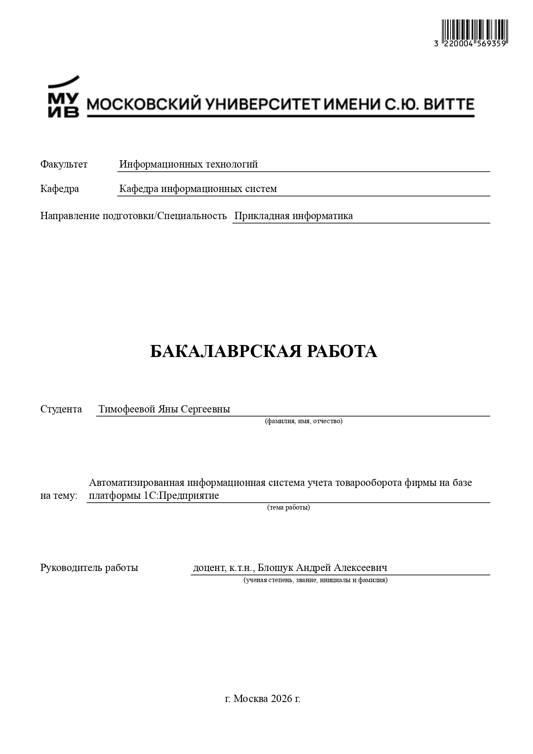

Оглавление
Введение 4
Основная часть 7
1 Анализ предметной областИ 7
1.1 Нормативно-правовая база, которая регулирует деятельность в сфере учета товарооборота 7
1.2 Сравнительный обзор различных программных решений для автоматизации товарооборота 8
1.3 Исследование входных и выходных данных, проектирование пользовательского интерфейса 10
1.4 Анализ бизнес-процесса для автоматизации 11
1.5 Техническое задание на разработку конфигурации 12
1.6 Проект программной реализации бизнес-процесса 13
1.7 Выводы по разделу 17
2 Проектирование КОНФИГУРАЦИИ 19
2.1 Назначение ролей для пользователей 19
2.2 Создание объектов конфигурации 21
2.3 Разработка документов с автоматической подстановкой данных 26
2.4 Исследование и обоснование целесообразности применения регистров сведений и регистров накопления 28
2.5 Разработка печатных и экранных форм отчетов 30
2.6 Создание шаблонов отчетной документации согласно стандартизированным формам 33
2.6.1 Создание регламентированных отчетов 41
2.6.2 Реализация принципов мультивалютного учета 44
2.6.3 Создание регистров расчета 48
2.7 Выводы по разделу 56
3 НАПОЛНЕНИЕ И ТЕСТИРОВАНИЕ 58
3.1 Наполнение базы данных 58
3.2 Тестирование разработанной конфигурации 59
3.3 Выводы по разделу 62
Заключение 63
Список литературы 65
4 ПРИЛОЖЕНИЯ 68

Введение

Разработка автоматизированных систем учёта на платформе 1С:Предприятие остаётся одним из наиболее востребованных направлений при цифровизации торговых компаний. Для вымышленной фирмы «Товарооборот-НН», деятельность которой связана с закупкой и реализацией товаров, особенно актуальна задача создания конфигурации, способной обеспечить сквозной учёт товарооборота – от поступления продукции на склад до отгрузки покупателям и формирования бухгалтерской отчётности. Именно поэтому тема выпускной квалификационной работы – «Автоматизированная информационная система учета товарооборота фирмы на базе платформы 1С:Предприятие» – отражает реальную потребность созданного предприятия в специализированном решении.
Актуальность работы определяется несколькими факторами. Во-первых, существующие типовые конфигурации 1С:Управление торговлей и 1С:ERP содержат избыточный функционал, который усложняет работу персонала и требует значительных доработок. Во-вторых, ручной ввод данных и отсутствие автоматических проверок приводят к ошибкам в остатках товаров и расчётах. В-третьих, компания нуждается в гибкой системе, позволяющей одновременно вести учёт с минимальными трудозатратами.
Целью работы является разработка автоматизированной информационной системы учёта товарооборота фирмы на базе платформы 1С:Предприятие, обеспечивающей комплексную автоматизацию процессов закупки, продажи и бухгалтерского сопровождения товаров.
Для достижения цели поставлены следующие задачи:
- провести анализ предметной области и нормативно-правовой базы;
- выполнить сравнительный анализ существующих решений на платформе 1С и обосновать необходимость создания конфигурации;
- спроектировать структуру данных, интерфейс и систему разграничения прав;
- разработать основные объекты конфигурации (справочники, документы, регистры);
- реализовать алгоритмы автоматического проведения документов и формирования проводок;
- создать печатные формы отчётов;
- выполнить наполнение базы и провести тестирование системы.
Объектом исследования является процесс учёта товарооборота в торговой организации «Товарооборот-НН».
Предметом исследования выступают методы автоматизации данного процесса средствами платформы 1С:Предприятие 8.3.
Работа состоит из введения, трёх глав, заключения, списка литературы и приложений. В первой главе рассматриваются нормативно-правовые аспекты, проводится анализ предметной области и формируется техническое задание. Вторая глава посвящена непосредственной разработке конфигурации: созданию объектов, алгоритмов и отчётных форм. В третьей главе описывается наполнение информационной базы и результаты тестирования. В списке литературы представлены учебники, монографии и ссылки на электронные ресурсы.
В ходе исследования были выявлены следующие проблемы:
- Высокая вероятность ошибок при расчёте сумм и проверке наличия товаров на складах из-за отсутствия автоматических алгоритмов.
- Отсутствие единой ролевой модели доступа, что создаёт риски несанкционированного изменения данных.
- Недостаточная автоматизация формирования регламентированной отчётности, из-за чего сотрудники тратят значительное время на подготовку документов.
Доступ к базе осуществляется под учётной записью «Док К.К.» (администратор). Пароль отсутствует, потому что информационная база создавалась в учебной версии программы с ограниченным функционалом.
Ссылка на репозиторий с исходным кодом: https://github.com/TimofeevaIana/VKR.

Основная часть

1 Анализ предметной областИ

Нормативно-правовая база, которая регулирует деятельность в сфере учета товарооборота

Учёт товарооборота, включающий закупку, продажу, хранение товаров и работу с персоналом, регулируется законодательством Российской Федерации. В рамках дипломной работы по теме «Автоматизированная информационная система учета товарооборота фирмы на базе платформы 1С:Предприятие» были проанализированы основные нормативные акты, определяющие порядок ведения учёта и оформления документов. Конституция РФ закрепляет право на предпринимательскую деятельность (ст. 34) и обязанность уплаты налогов (ст. 57). Трудовой кодекс РФ устанавливает правила оформления трудовых договоров (ст. 57 ТК РФ), выплаты заработной платы (ст. 136 ТК РФ) и ответственность за нарушения трудового законодательства. Налоговый кодекс РФ определяет порядок исчисления налогов, в том числе НДС, который «является косвенным налогом, формой изъятия в федеральный бюджет страны является часть добавленной стоимости, создающаяся на всех этапах по производству продукции (товаров, работ и услуг) и уплачивается в бюджет после их реализации» [12 с.217].
Гражданский кодекс РФ регулирует договорные отношения, включая куплю-продажу (гл. 25 ГК РФ). Накладная – «документ, подтверждающий факт передачи ТМЦ. На его основании поставщик спишет товар, а покупатель примет к учету. Формирование происходит при отпуске материальных ценностей со склада» [20].
Уголовный кодекс РФ предусматривает ответственность за уклонение от уплаты налогов (ст. 198, 199 УК РФ), мошенничество (ст. 159 УК РФ), незаконное предпринимательство (ст. 171 УК РФ) и злоупотребление полномочиями (ст. 201 УК РФ).
Федеральный закон № 402-ФЗ «О бухгалтерском учете» устанавливает требования к первичным документам. Федеральный закон № 54-ФЗ «О применении контрольно-кассовой техники» регулирует применение ККТ, которая «это специальное оборудование, которое обеспечивает запись и хранение фискальных данных, формирование и передачу фискальных документов в налоговый орган через оператора фискальных данных (ОФД), а также печать фискальных документов» [21].
Учёт данных требований позволяет минимизировать правовые риски при автоматизации процессов.

Сравнительный обзор различных программных решений для автоматизации товарооборота

Платформа 1С:Предприятие «является универсальной системой автоматизации экономической и организационной деятельности предприятия» [9 с.17].
Все объекты предполагается выполнять в наиболее подходящем типовом решении через конфигуратор. Отметим, что конфигуратор – это «режим для разработчика. В этом режиме разрабатываются прикладные решения и выполняются администрирование информационных баз» [13 с.21].
Решение на базе 1С:ERP представляет собой информационную систему, которая комплексно управляет всеми бизнес-процессами, а также ресурсами компании на основе единой БД.
Оно ориентировано на учёт товарооборота нескольких организаций, обеспечивает автоматическое оформление документов и поддержку работы с несколькими юридическими лицами. К преимуществам относятся простота эксплуатации, к недостаткам – ограниченные возможности анализа данных (Рисунок 1) [14].
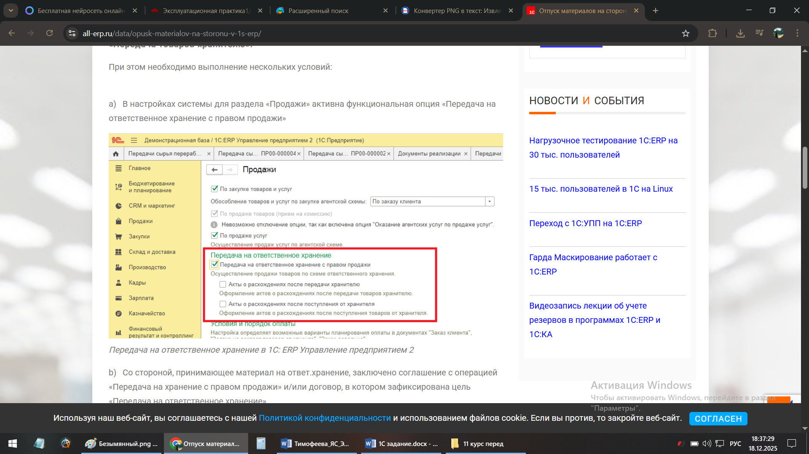
Рисунок 1 – Информационная база 1С:ERP

Решение на базе 1С:Управление торговлей предназначено для автоматизации торговых операций, управления запасами и интеграции с бухгалтерским учётом. Его преимуществами являются глубокая интеграция с другими модулями и поддержка сложных операций, однако высокая стоимость и сложность настройки ограничивают применение в небольших компаниях (Рисунок 2) [17].

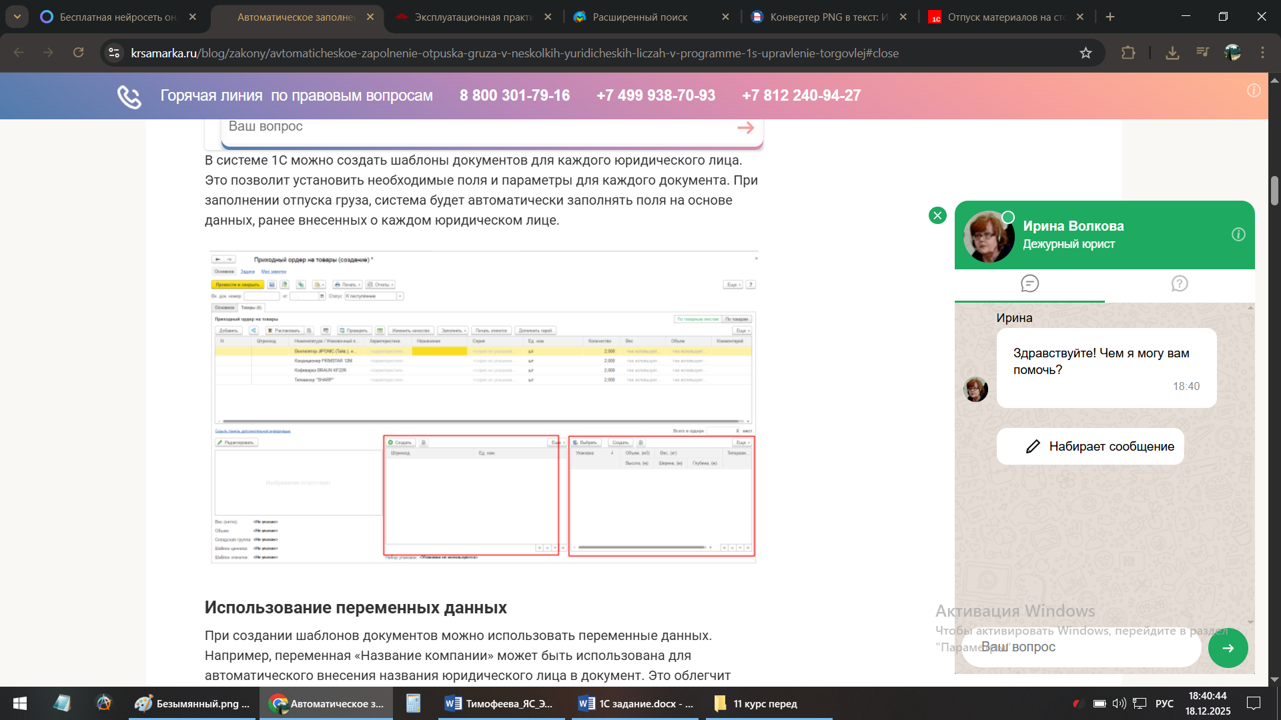
Рисунок 2 – Информационная база 1С:Управление торговлей

Сравнение показало, что 1С:ERP обладает более широким функционалом, а 1С:Управление торговлей лучше подходит для торговых задач. С учётом специфики фирмы «Товарооборот-НН» было принято решение о разработке собственной конфигурации на платформе 1С:Предприятие 8.3. При сравнении также использовались ресурсы ИИ «Qwen» [1].

Исследование входных и выходных данных, проектирование пользовательского интерфейса

При анализе предметной области для разработки «Автоматизированной информационной системы учета товарооборота фирмы на базе платформы 1С:Предприятие» были определены ключевые входные данные, необходимые для автоматизации учета. Отметим, что следует автоматизировать стандартные операции, то есть «наборы формальных правил для выполнения стандартных, рутинных задач» [11 с.30].
Далее предоставим примерный список данных: название товара, наименование контрагента (организации или магазина), ИНН контрагента, адрес получателя, номер документа (накладной), дата операции, код склада, номер платежного документа, ФИО ответственного за отпуск, ФИО получателя, артикул товара, стоимость единицы товара, количество товара, итоговая сумма и прочее.
На основе анализа предложена структура данных, разделенная на четыре группы: «Товары» (наименование, артикул, цена, количество, сумма), «Контрагенты» (наименование, ИНН, адрес, ФИО получателя), «Документы» (номер накладной, дата, номер платежного требования, ФИО ответственного) и «Склады» (код склада). Это упрощает ввод данных и снижает вероятность ошибок. В системе будут созданы соответствующие справочники и документы для учета операций. Напомню, что справочник «Кнотрагенты» «является общим для всех документов «1С»» [8 с.59].
Конечно, при разработке прикладного решения можно «настроить стандартное расположение панелей интерфейса, которые будут отображаться для всех пользователей в основном окне приложения» [10 с.59].
Однако в нашем случае мы отойдем от стандарта. Для удобства пользователей интерфейс системы будет разделен на подсистемы, которые предложил ИИ «Qwen»: «Закупки», «Продажи», «Бухгалтерия» и «Администрация». Также предусмотрены автоматические функции, такие как подстановка цен и расчет сумм, а также ролевая модель доступа для обеспечения безопасности данных [1].
В рамках системы намечено создание печатных форм, таких как накладные на реализацию товаров (с реквизитами, табличной частью и подписями), сводные отчеты по контрагентам и оборотно-сальдовые ведомости. Особое внимание будет уделено визуальному оформлению для повышения удобства восприятия данных.
В системе будут реализованы отчеты по остаткам товаров, движению продукции и взаимодействию с контрагентами. Использование схемы компоновки данных обеспечит гибкость настройки отчетов, а группировка данных упростит анализ.

Анализ бизнес-процесса для автоматизации

Бизнес-процесс можно определить как упорядоченный набор действий, направленных на преобразование входных ресурсов в конечный результат, представляющий ценность для клиента. В рамках разработки ИС были изучены основные процессы, связанные с учетом товарооборота. К ним относятся поступление товаров на склад, их реализация клиентам, ведение учета операций и подготовка отчетной документации.
Для обеспечения оперативного анализа данных в системе будут предусмотрены экранные формы отчетности, отображаемые в пользовательском интерфейсе. Эти формы будут разработаны с учетом различных сценариев использования. Например, для анализа остатков товаров на складах будет создан отчет, содержащий данные о коде склада, характеристиках продукции (артикул, цена, количество) на выбранную дату. Для удобства пользователей отчет будет доступен в двух форматах – списком и таблицей, что позволит выбирать наиболее подходящий вариант в зависимости от задачи.
Кроме того, для анализа движения конкретного товара планируется настройка экранных форм документов реализации, отображающих основные параметры операции, такие как дата, склад и данные контрагента. Аналогичный подход будет применен к документам поступления товаров, где отображаются сведения о складе, артикуле, стоимости, количестве и автоматически рассчитанной итоговой сумме.
Техническая реализация экранных форм будет основана на механизме схемы компоновки данных, обеспечивающем гибкость настройки отчетов и возможность фильтрации информации по различным критериям. Пользователи смогут самостоятельно выбирать период формирования данных и настраивать дополнительные параметры отображения в соответствии с их потребностями. Для повышения наглядности данных в отчетах будет применена группировка по ключевым показателям, например, по складам в отчете об остатках.
На основании проведенного анализа ключевых процессов был выбран бизнес-процесс «Продажа и закупка товаров» как основной для автоматизации. Этот процесс охватывает полный цикл операций – от поступления продукции на склад до ее реализации клиентам. Автоматизация данного процесса позволит оптимизировать основные операции компании, повысить точность учета и сократить время на обработку данных.

Техническое задание на разработку конфигурации

Техническое задание для создания конфигурации «Автоматизированная информационная система учета товарооборота фирмы на базе платформы 1С:Предприятие» разработано в соответствии с ГОСТ 34.602-2020. Документ определяет требования к функциональным возможностям, архитектуре и пользовательскому интерфейсу системы, предназначенной для автоматизации учета и документооборота при закупке и продаже канцелярских товаров на платформе 1С:Предприятие 8.3. Полный текст ТЗ представлен в приложении (Приложение А).
В соответствии с требованиями ГОСТ 34.602-2020 техническое задание устанавливает состав объектов конфигурации, включая не менее пятнадцати справочников (из них минимум три иерархических), не менее десяти документов, не менее двух констант, не менее трех перечислений, не менее одного общего модуля, не менее одной обработки, не менее пяти отчетов (из них минимум три сложных), не менее четырех подсистем, не менее трех регистров накопления, а также регистры сведений, регистры бухгалтерии и регистры расчета. Система должна обеспечивать автоматизацию стандартных операций, разграничение прав доступа с помощью не менее трех ролей, механизм расчета заработной платы и реализацию бизнес-процесса «Продажа и закупка товаров». Объем собственноручно разработанного кода составит не менее 500 логических строк. Конфигурация будет заполнена тестовыми данными и пройдет комплексное тестирование в период с 04.05.2026 по 25.05.2026.

Проект программной реализации бизнес-процесса

Программная реализация бизнес-процесса «Продажа и закупка товаров» важна для обеспечения непрерывности деятельности предприятия, поскольку данный процесс отражает основной операционный цикл – от закупки товаров у поставщиков до их реализации конечным покупателям.
Для программной реализации будет использован комплексный подход, включающий взаимодействие нескольких основных документов и справочников. Ключевыми компонентами станут документы «ПриходнаяНакладная» и «РеализацияТоваров», которые обеспечат учет входящих и исходящих товарных потоков соответственно. Дополнительным связующим элементом выступит документ «ПлатежноеТребование», который плслужит основанием для создания документа реализации. Отметим, что платежное требование «представляет собой требование поставщика к покупателю оплатить на основании направленных в обслуживающий банк плательщика расчетных и отгрузочных документов стоимость поставленной по договору продукции, выполненных работ, оказанных услуг» [15].
Каждый из этих документов будет взаимодействовать с регистрами накопления, что позволит отслеживать движение товаров и денежных средств. Документ «ПриходнаяНакладная» сформирует приходные движения в регистре накопления «ТоварыНаСкладах» и соответствующие проводки в регистре бухгалтерии «Управленческий». Аналогичным образом, документ «РеализацияТоваров» создаст расходные движения в регистре «ТоварыНаСкладах», зарегистрирует информацию о продажах в регистре «Продажи» и сгенерирует необходимые бухгалтерские записи.
В модуле документа «ПриходнаяНакладная» будет реализована процедура автоматического расчета суммы по строке при изменении цены или количества товара. В свою очередь, документ «РеализацияТоваров» будет включать функционал автоматического получения цен из регистра сведений «ЦеныНоменклатуры».
Для обеспечения корректного учета товаров в процедурах обработки проведения документов будет реализована проверка остатков, что исключит возможность формирования отрицательных значений на складах. Это достигается путем использования запросов к регистру накопления «ТоварыНаСкладах» с последующей валидацией доступного количества товара.
Кроме того, в рамках программной реализации бизнес-процесса будут учтены требования бухгалтерского учета. В частности, при проведении документа «РеализацияТоваров» сформируются соответствующие бухгалтерские проводки с учетом метода списания себестоимости, выбранного в регистре сведений «УчетнаяПолитика».
Таким образом, программная реализация бизнес-процесса «Продажа и закупка товаров» обеспечит автоматизацию всего цикла обработки товарных операций, включая формирование документов, расчет стоимости, учет остатков и генерацию необходимых бухгалтерских записей. Это позволяет существенно повысить эффективность работы предприятия, минимизировать вероятность ошибок и обеспечить достоверность учетной информации.
Проектирование элементов бизнес-процесса «Продажа и закупка товаров» представляет собой важный этап в разработке комплексной автоматизированной системы, поскольку позволяет визуализировать последовательность действий и определить ответственных на каждом этапе. В основе проекта лежит четкое разделение ответственности между различными участниками процесса и обеспечение контроля на каждом этапе.
На BPMN-диаграммах можно увидеть поэтапный процесс закупки и продажи товаров. Диаграммы были созданы на сайте «Visual paradigm» [19] (Рисунок 3).
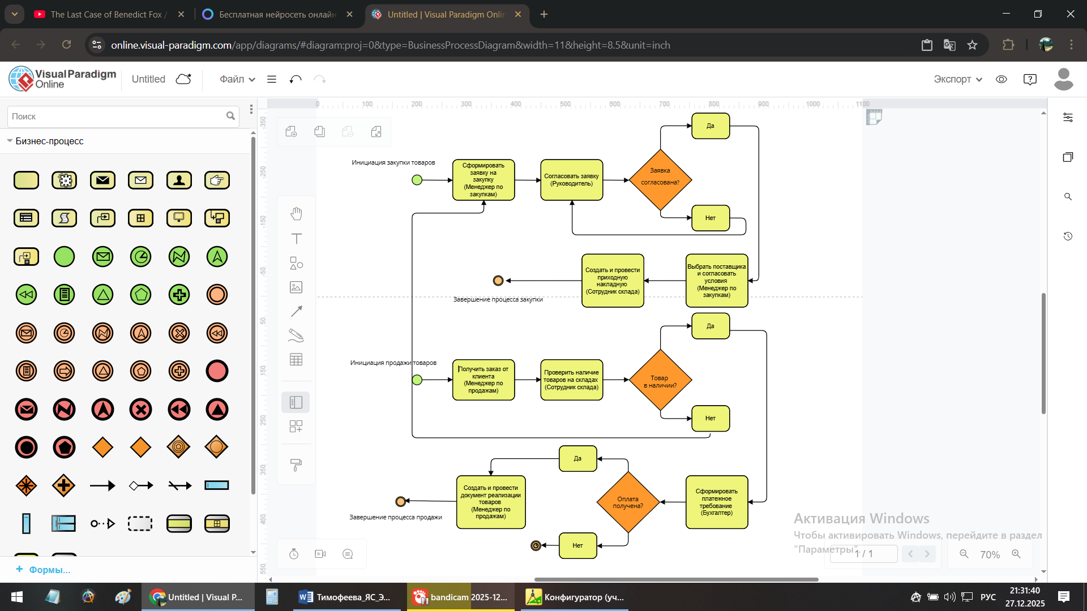
Рисунок 3 – BPMN-диаграммы (продажа и закупка)

Таким образом, спроектированная карта маршрута бизнес-процесса «Продажа и закупка товаров» обеспечивает структурированный подход к обработке товарных операций, четкое распределение ответственности между участниками и возможность отслеживания статуса каждой операции в режиме реального времени. Это создает основу для эффективного управления бизнес-процессами предприятия и оптимизации его деятельности.

Проектируемый бизнес-процесс «Продажа и закупка товаров» позволит существенно повысить уровень автоматизации работы предприятия, обеспечить четкое соблюдение регламентов и снизить вероятность ошибок при выполнении операций. В рамках дальнейшего развития БД планируется внедрение механизмов автоматического формирования задач при прохождении точек маршрута бизнес-процесса «Продажа и закупка товаров». Данная функциональность позволит обеспечить своевременное выполнение всех этапов процесса и четкое распределение ответственности между сотрудниками.

Выводы по разделу

В рамках анализа предметной области «Отпуск изделий» изучены нормативно-правовые акты, включая Конституцию РФ, Трудовой, Налоговый, Гражданский и Уголовный кодексы, а также федеральные законы, регулирующие бухгалтерский учет и применение контрольно-кассовой техники. Это позволило сформировать требования к системе с учётом законодательных норм. Сравнительный анализ решений 1С:ERP и 1С:Управление торговлей выявил их преимущества и недостатки, что привело к обоснованному решению о разработке собственной конфигурации, учитывающей специфику компании.
Исследование входных данных – наименований изделий, сведений о получателях, параметров документов и складской информации – позволило спроектировать логическую структуру с группировкой по четырём категориям. Предложена структура интерфейса с подсистемами «Закупки», «Продажи», «Бухгалтерия» и «Администрация», а также алгоритмы автоматической подстановки данных и ролевая модель доступа. Анализ требований к выходным данным определил состав печатных и экранных форм, включая товарные накладные, сводные ведомости и оборотно-сальдовые отчёты, с использованием различных макетов.
Выбрано ключевое направление автоматизации – «Продажа и закупка товаров». Разработано техническое задание в соответствии с ГОСТ 34.602-2020, определяющее состав справочников, документов, регистров и отчётов, а также механизмы бухгалтерского учёта и расчёта заработной платы. Спроектирована карта маршрута бизнес-процесса «Продажа и закупка товаров», задающая последовательность действий и ответственных исполнителей. Определены направления развития: программные обработчики событий, формирование задач при прохождении точек маршрута и настройка персональной, ролевой и условной маршрутизации.
Таким образом, аналитическая работа заложила основу для разработки конфигурации «Отпуск изделий» на платформе 1С:Предприятие 8.3, обеспечивающей соответствие функциональным и нормативным требованиям.

2 Проектирование КОНФИГУРАЦИИ

Назначение ролей для пользователей

В процессе создания «Автоматизированной информационной системы учета товарооборота фирмы на базе платформы 1С:Предприятие» были сформированы роли пользователей, позволяющие ограничивать доступ к информации в зависимости от должностных обязанностей работников. Установили пять ролей: администратор, менеджер по продажам, менеджер по закупкам, бухгалтер и складской работник. Каждая роль открывает доступ исключительно к тем объектам конфигурации, которые требуются для решения конкретных задач. В частности, роль администратора обеспечивает полный доступ ко всем компонентам конфигурации, благодаря чему возможно редактирование программного кода и исправление возникающих ошибок. Встроенный язык, на котором пишется код, «представляет собой предметно-ориентированный язык программирования, специально разработанный с учетом возможностей его применения не только професстональными программистами» [2 с.8].
На рисунке ниже отображены права доступа для администратора с учётом автоматического предоставления прав к новым объектам при их создании (Рисунок 4).

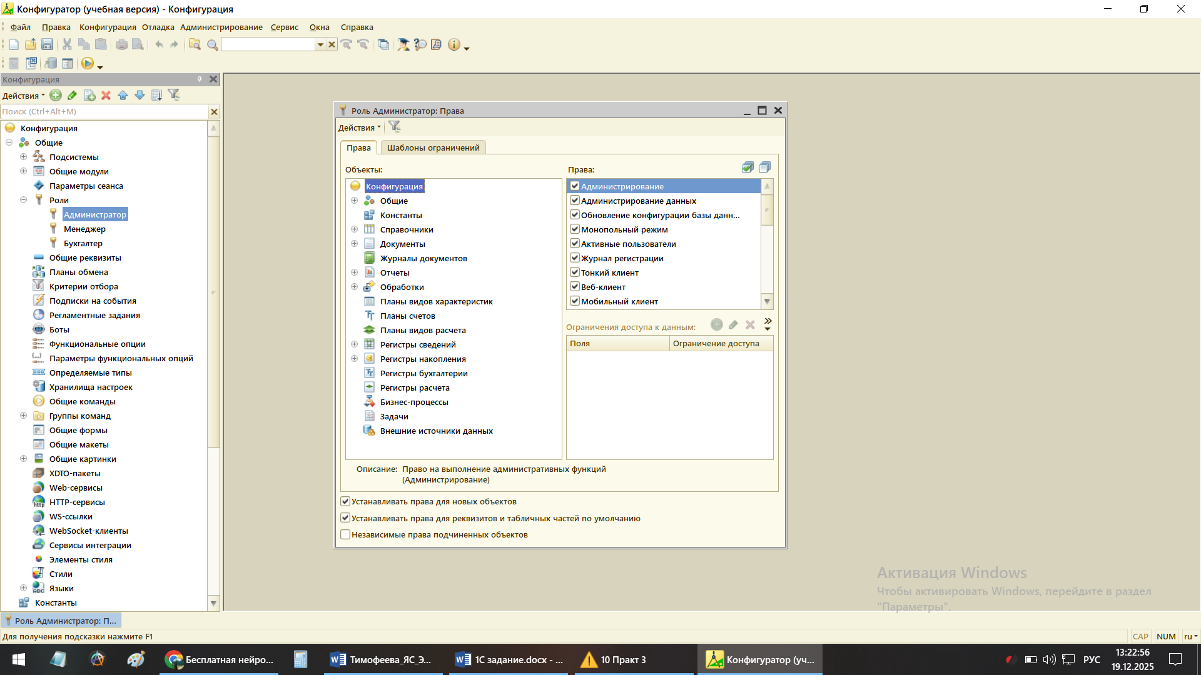
Рисунок 4 – Права доступа для Док К.К. (администратора)

С целью повышения удобства работы сформировали группу команд, объединяющую справочники и документы, что сделало интерфейс более понятным. На следующем рисунке представлена структура группировки справочников и документов (отчёты и сервисы добавляются автоматически), благодаря чему упрощается навигация по системе (Рисунок 5).

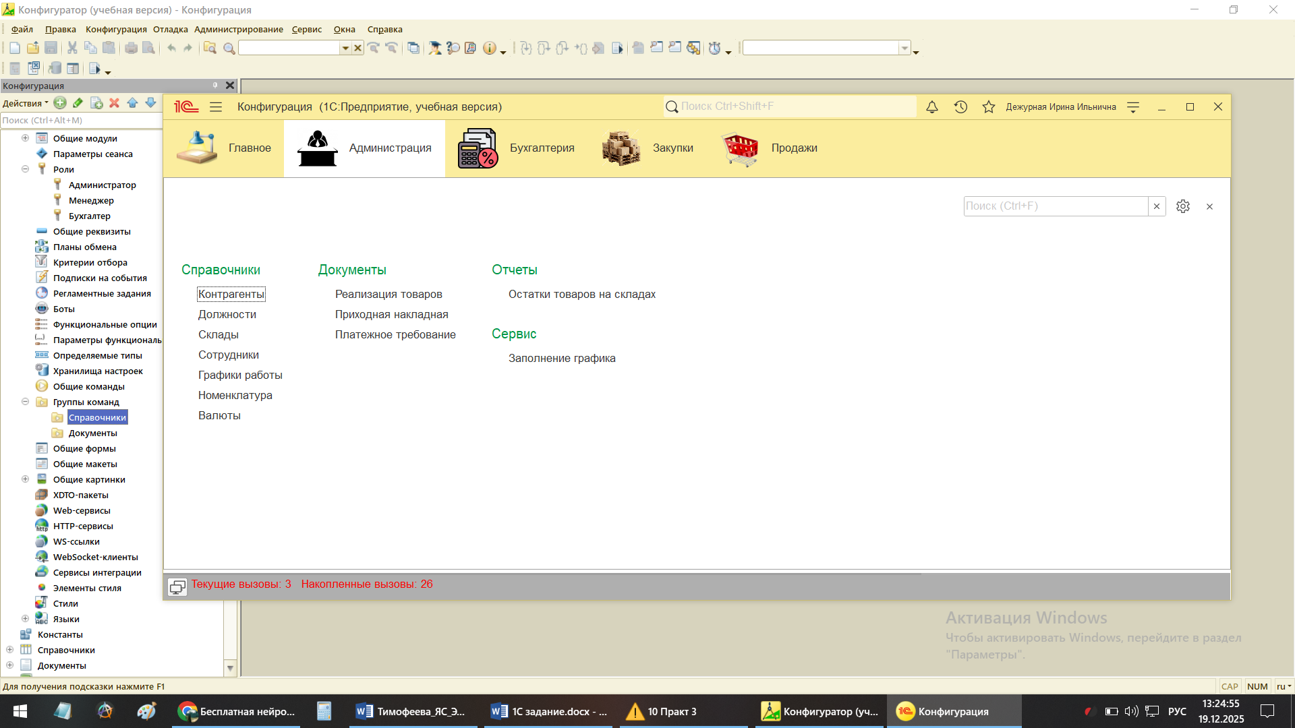
Рисунок 5 – Группа команд для удобства пользователей

Для улучшения визуального восприятия к каждой подсистеме («Закупки», «Продажи», «Бухгалтерия», «Администрация», «Склад») были добавлены соответствующие изображения. Роли пользователей привязываются к конкретным сотрудникам через раздел «Администрирование». Например, работник с именем Док К.К. обладает ролью «Администратор» и, соответственно, полным доступом ко всем элементам системы. Поскольку применяется учебная версия платформы 1С, установка паролей недоступна, поэтому учётные записи работают без них.
Учётные данные сотрудников представлены следующим образом: администратор имеет логин Док К.К. без пароля и логин Второв Е.Ф. без пароля; бухгалтер работает под логином Учетов Н.С. без пароля и логином Первов И.П. без пароля; складской работник использует логины Дежурный И.И., Третьев С.В. и Четвертов И.П. без паролей; менеджер по закупкам имеет логин Быстроедов А.Г. без пароля; менеджер по продажам работает под логином Маркина И.И. без пароля.
Таким образом, распределение ролей обеспечило организацию доступа к данным в соответствии с задачами сотрудников, ограничив их взаимодействие только необходимыми объектами. Применение групп команд и графических элементов сделало интерфейс более удобным и понятным для пользователей.

Создание объектов конфигурации

Данный раздел посвящён описанию процесса расширения функциональности базы данных в рамках разработки «Автоматизированной информационной системы учета товарооборота фирмы на базе платформы 1С:Предприятие». Для реализации задач учёта товарооборота были созданы пятнадцать справочников, среди которых «Контрагенты» для хранения информации о поставщиках и покупателях, «Сотрудники» для учёта данных о персонале компании, «Номенклатура» для ведения списка товаров, «Склады» для фиксации данных о местах хранения, «Валюты» для указания валюты расчётов, «ГрафикиРаботы» для управления расписанием сотрудников, «Должности» для регистрации должностных позиций и «Подразделения» для отображения структуры организации.
Также были добавлены десять документов, обеспечивающих учёт операций, среди которых «РеализацияТоваров» для фиксации продаж, «ПриходнаяНакладная» для учёта поступления товаров, «Табель» для регистрации рабочего времени, «НачислениеЗарплаты» для расчёта заработной платы и «ПлатежноеТребование», формируемое на основании документа «РеализацияТоваров» (Рисунок 6).

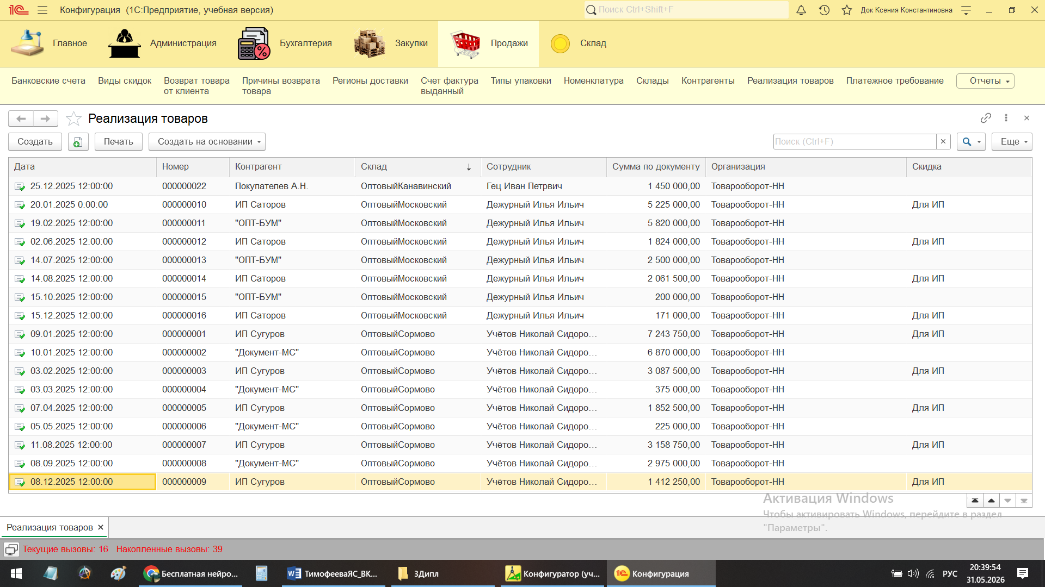
Рисунок 6 – Документы «РеализацияТоваров»

Местоположение входных данных в системе распределено следующим образом: наименование изделия хранится в справочнике «Номенклатура», наименование получателя (предприятие, магазин) – в справочнике «Контрагенты», ИНН – в справочнике «Контрагенты», адрес получателя – в справочнике «Контрагенты», номер накладной – в документе «ПриходнаяНакладная», дата отпуска – в документе «РеализацияТоваров», код склада – в справочнике «Склады», номер платёжного требования – в документе «ПлатежноеТребование», ФИО отпустившего – в справочнике «Сотрудники», ФИО получившего – в справочнике «Сотрудники».
Для учёта движения товаров созданы регистры накопления: «ТоварыНаСкладах» для контроля остатков и «Продажи» для фиксации реализованной продукции. Также для расчёта заработной платы добавлен регистр «ДанныеТабеля». Напомним, что регистр накопления – это «специальные объекты в системе 1С:Предприятие, предназначенные для хранения числовых данных, которые накапливаются в течение определённого времени. Они осуществляют учёт изменений чего-либо в различных разрезах» [16].
Регистры сведений включают «ЦеныНоменклатуры» с периодичностью в пределах дня и независимым режимом записи для хранения актуальных цен, «ГрафикиРаботы» для учёта рабочих графиков, «УчетнаяПолитика» для настройки бухгалтерского учёта (описание в соответствующем разделе) и «СведенияОСотрудниках» для хранения данных о подразделениях и окладах сотрудников.
Регистры расчёта представлены объектами «ОсновныеНачисления» для учёта базовой ставки и «ДополнительныеНачисления» для командировочных выплат.
Среди отчётов (семь отчётов, три из которых сложные) реализованы «ОстаткиТоваровНаСкладах», «ОборотноСальдоваяВедомость», «СводнаяВедомостьПоПолучателям», «Начисления», «СреднийЗаработок», «ШахматнаяВедомость», «Анализ причин возврата товаров», а также обработка «ЗаполнениеГрафика».
Перечисления включают «Пол» со значениями «Мужской», «Женский» для сотрудников, «УчетнаяПолитика» со значениями «ФИФО», «ЛИФО» и «ВидКонтрагента» со значениями «Покупатель», «Поставщик» для контрагентов.
Для бухгалтерского учёта добавлены план видов характеристик «ВидыСубконто», план счетов «Управленческий» и регистр бухгалтерии «Управленческий».
Далее описан процесс настройки объектов конфигурации. Например, в справочник «Контрагенты» добавлены реквизиты «ИНН», «Адрес», «ВидКонтрагента», где последнее поле связано с соответствующим перечислением (Рисунок 7).

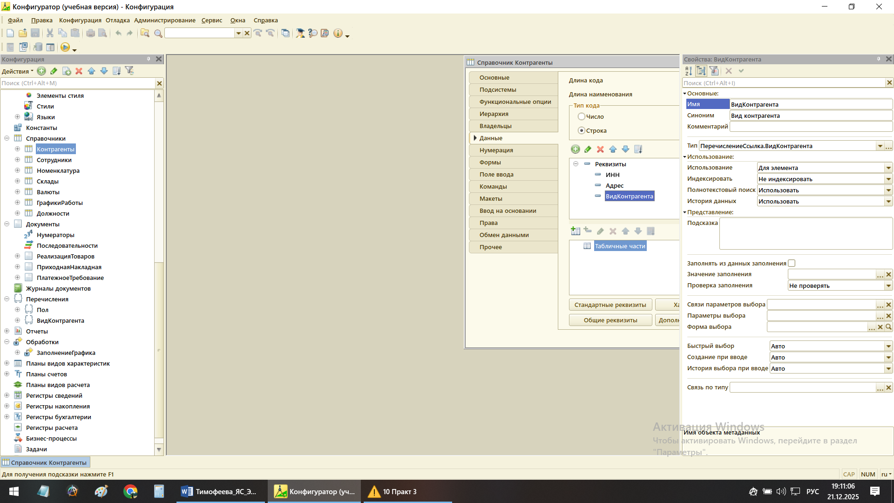
Рисунок 7 – Ссылка на перечисление «ВидКонтрагента»

Справочник «Сотрудники» содержит такие реквизиты, как «ДатаРождения», «Пол», «Телефон», при этом наименование поля было заменено на «ФИО». Реквизит «Пол» связан с одноимённым перечислением. Все справочники размещены по подсистемам, в частности «Сотрудники» присутствуют в подсистемах «Администрация» и «Бухгалтерия» (Рисунок 8).
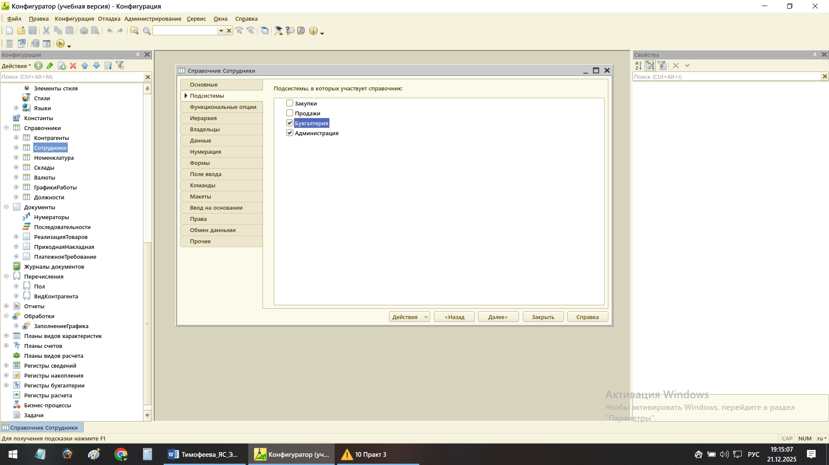
Рисунок 8 – Подсистемы для справочника «Сотрудники»

Справочник «Номенклатура» дополнен реквизитом «Артикул» и имеет иерархическую структуру: присутствует общая группа «Канцтовары», в которую входят подгруппы «Бумажные изделия», «Пишущие принадлежности» и «Прочее». Эти подгруппы, в свою очередь, содержат товары конкретного вида. Например, в подгруппе «Бумажные изделия» размещены позиции блок для записей и бумага (Рисунок 9).

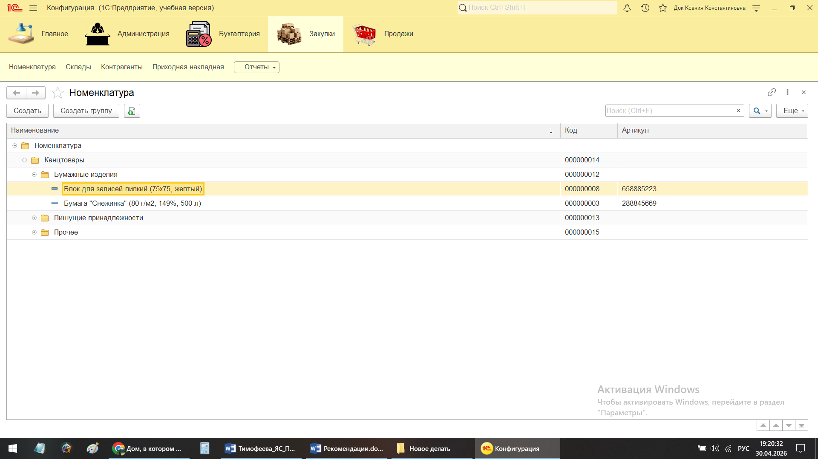
Рисунок 9 – Иерархический справочник «Номенклатура»

Документ «ПриходнаяНакладная» включает реквизиты «Контрагент», «Склад», «Сотрудник» со ссылками на соответствующие справочники. Следует отметить, что элемент «справочника может быть ссылкой на другие объекты конфигурации» [3 с.40].
В табличную часть включён «СписокТоваров», а также создана форма «ФормаДокумента». Документ связан с регистрами накопления «ТоварыНаСкладах» и бухгалтерии «Управленческий» (Рисунок 10).

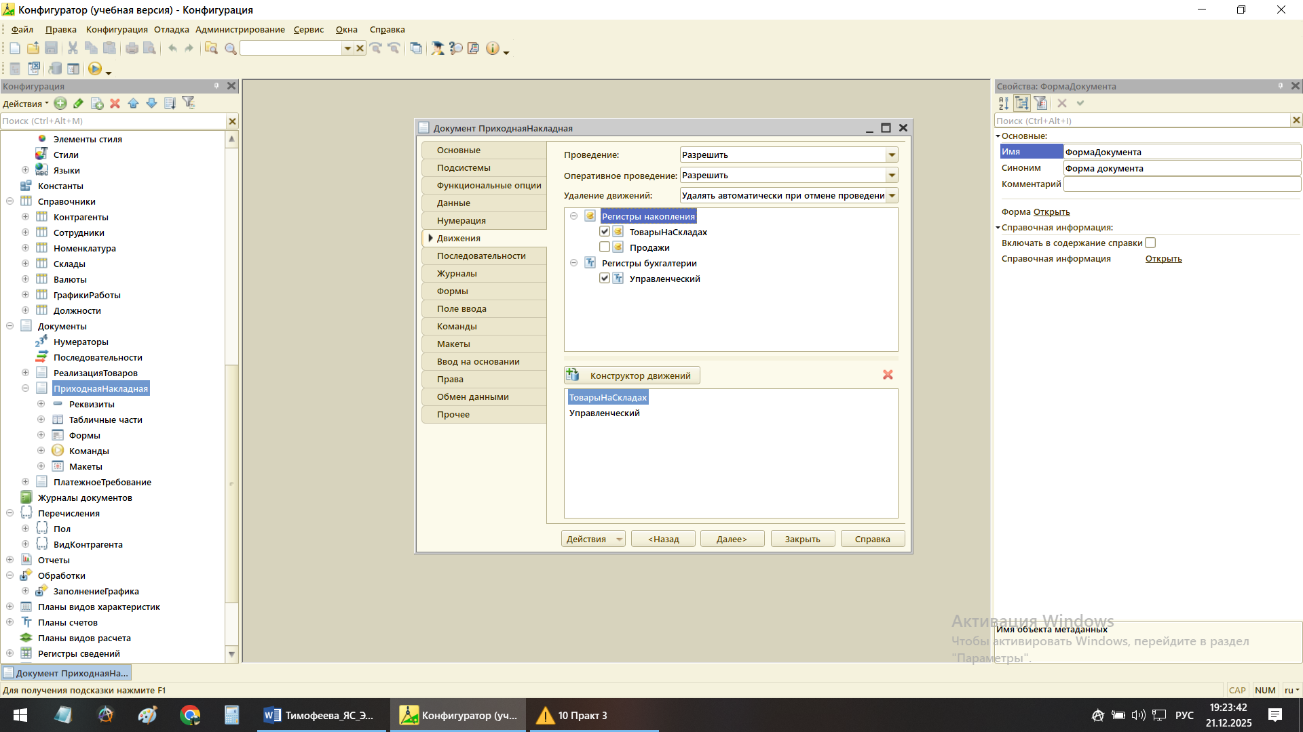
Рисунок 10 – Движения (документ «ПриходнаяНакладная»)

Документ «РеализацияТоваров» содержит аналогичные реквизиты («Контрагент», «Склад», «Сотрудник»), связан с регистрами «ТоварыНаСкладах», «Продажи» и «Управленческий». Константы автоматически подставляют название организации и ставку НДС. Напомним, что «константы в системе служат для хранения постоянной или условно-постоянной информации» [7 с.10].
Расчёт НДС выполнен в модуле формы документа:

&НаСервере
Функция ПолучитьСтавкуНДС ();

Возврат Константы.СтавкаНДС.Получить();

КонецФункции

Документ «ПлатежноеТребование» содержит реквизиты «Контрагент», «БанковскийСчет», «Основание», «Сумма» со ссылками на справочник «Контрагенты» и документ «РеализацияТоваров».

Разработка документов с автоматической подстановкой данных

В документе «РеализацияТоваров» реализованы процедуры и функция, обеспечивающие автоматическую подстановку цены из регистра сведений «ЦеныНоменклатуры», расчёт суммы при изменении количества товаров и отображение итоговой суммы в подвале. Код модуля представлен в приложении (Приложение Б).
Первая процедура «СписокТоваровКоличествоПриИзменении», выполняемая на клиенте, активируется при изменении количества товара в табличной части. Она определяет текущую строку, получает актуальную цену через функцию «ПолучитьЦенуТовара» и пересчитывает сумму с помощью метода «РассчитатьСуммуВСтроке» из модуля «ОбработкаТабличнойЧасти». Это обеспечивает моментальное обновление данных при вводе количества.
Вторая процедура «СписокТоваровЦенаПриИзменении» срабатывает при ручном изменении цены, пересчитывая сумму по строке на основе новой стоимости и текущего количества.
Функция «ПолучитьЦенуТовара», работающая на сервере, извлекает актуальную цену из регистра «ЦеныНоменклатуры» с использованием запроса, возвращая последнюю запись для выбранного товара. Это позволяет всегда работать с актуальными данными.
В документе «ПриходнаяНакладная» также реализован автоматический расчёт суммы при изменении цены или количества. Поскольку требования схожи, часть логики вынесена в общий модуль «ОбработкаТабличнойЧасти» (Рисунок 11).
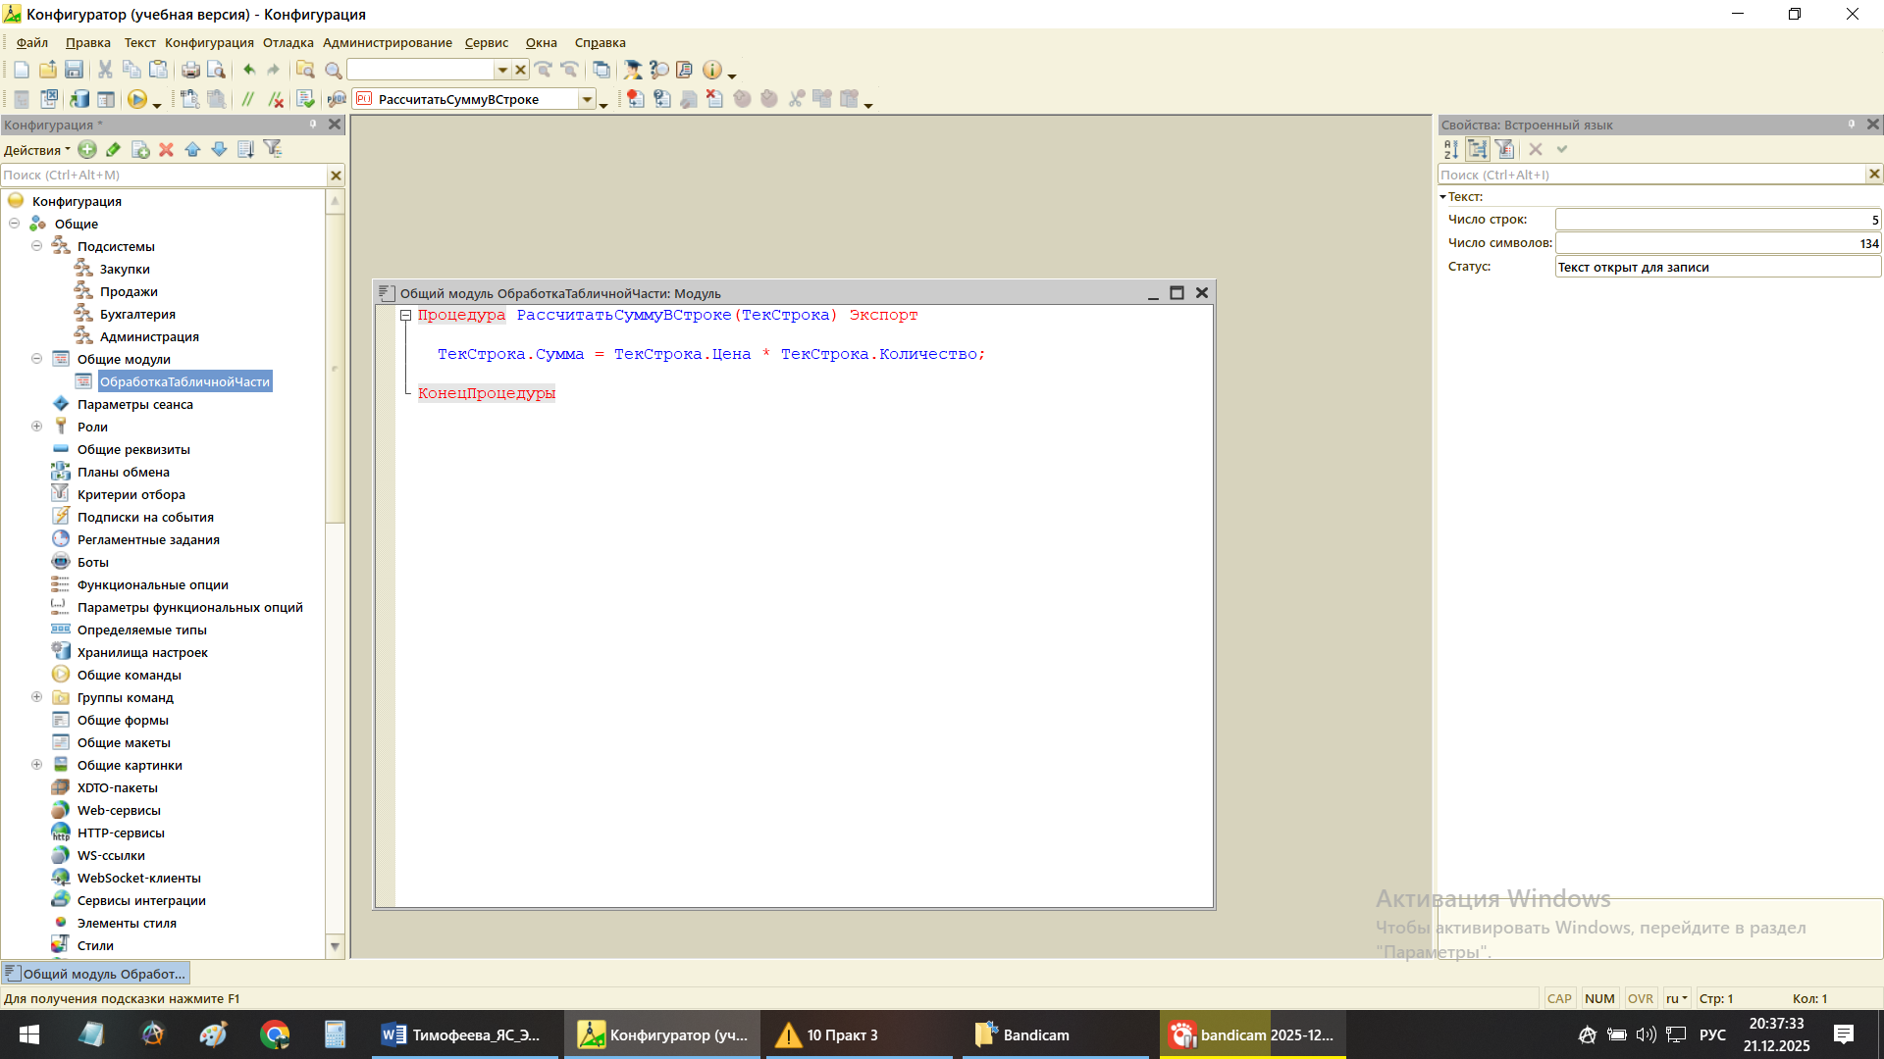
Рисунок 11 – Процедура в общем модуле «ОбработкаТабличнойЧасти»

Процедура «СписокТоваровЦенаПриИзменении» выполняется при изменении цены, определяет текущую строку и пересчитывает сумму. Аналогично процедура «СписокТоваровКоличествоПриИзменении» срабатывает при изменении количества, обновляя итоговую стоимость позиции. Эти механизмы делают работу с документами удобной и снижают риск ошибок.

Исследование и обоснование целесообразности применения регистров сведений и регистров накопления

Регистры сведений характеризуются специфическими особенностями благодаря таким свойствам, как временной интервал, измерительные параметры и объект регистрации. В контексте программной системы «Автоматизированная информационная система учета товарооборота фирмы на базе платформы 1С:Предприятие» регистр «ЦеныНоменклатуры» применяется с целью сохранения действующих стоимостных показателей товарной продукции, которые подвержены временным колебаниям. Данные о ценах из указанного регистра в автоматическом режиме извлекаются в документ «РеализацияТоваров», в то время как при оформлении документов поступления стоимостные данные указываются в ручном режиме ввиду потенциальных расхождений между различными поставщиками (Рисунок 12).

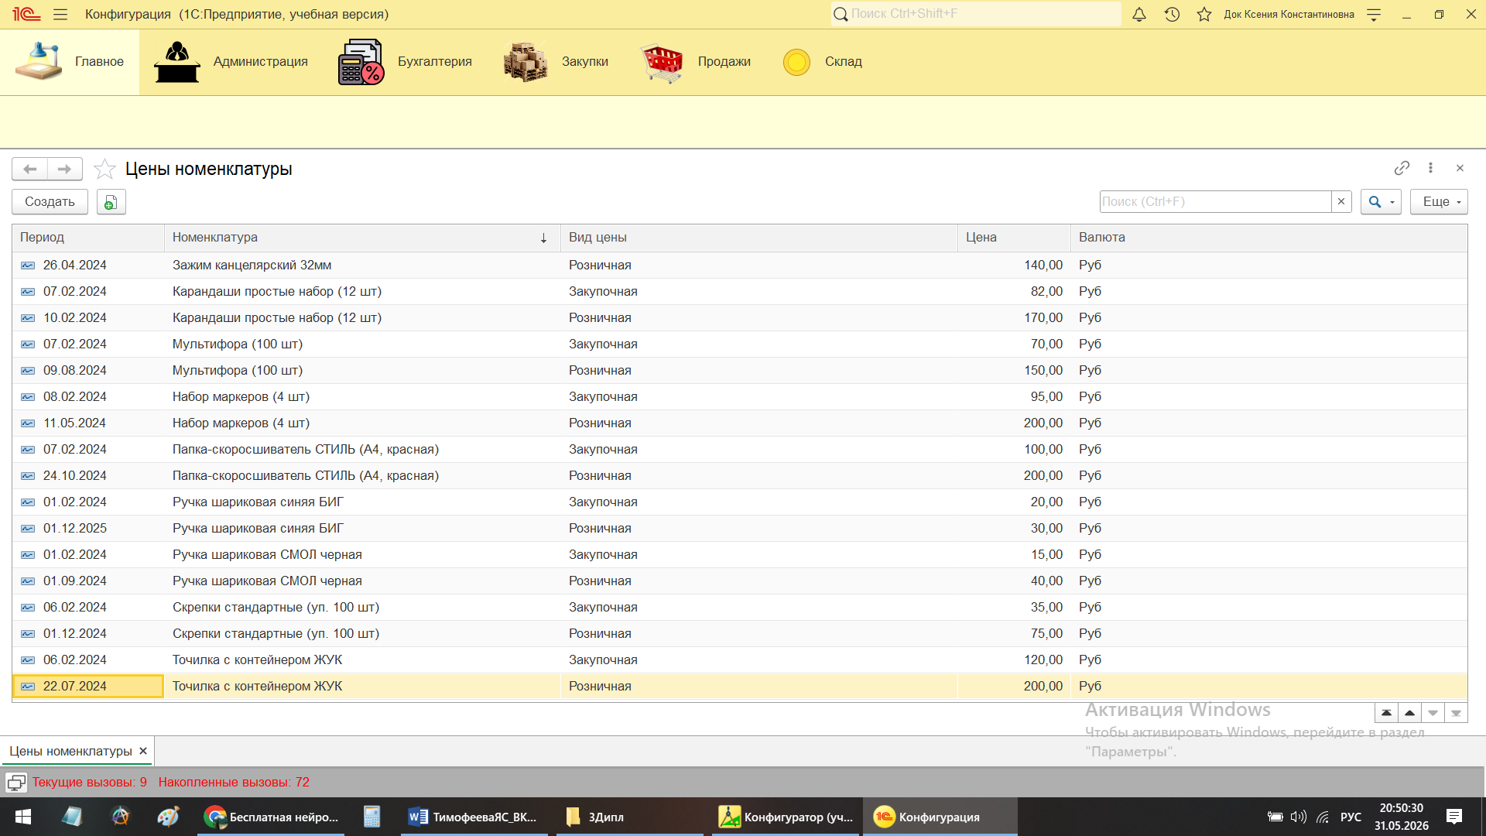
Рисунок 12 – Цены в регистре сведений «ЦеныНоменклатуры»

Регистр «ЦеныНоменклатуры» сконфигурирован с временной дискретностью в рамках суточного периода и автономным способом записи информации, содержит измерительный параметр «Номенклатура» и информационные ресурсы «Цена» и «Валюта». Регистр «ГрафикиРаботы» предназначен для вычисления трудовых дней персонала, функционирует без временной привязки и в независимом режиме, включает измерительные показатели «Дата», «ГрафикРаботы» и «Значение».
Регистры накопления представляют собой основополагающие элементы для отслеживания перемещения материальных ресурсов. В рамках системы сформирован регистр «ТоварыНаСкладах» (категория: остатки) с измерительными характеристиками «Склад» и «Номенклатура», информационными ресурсами «Количество» и «Сумма» (себестоимость). В качестве регистраторов функционируют документы «РеализацияТоваров» и «ПриходнаяНакладная», которые генерируют операции поступления и списания (Рисунок 13).
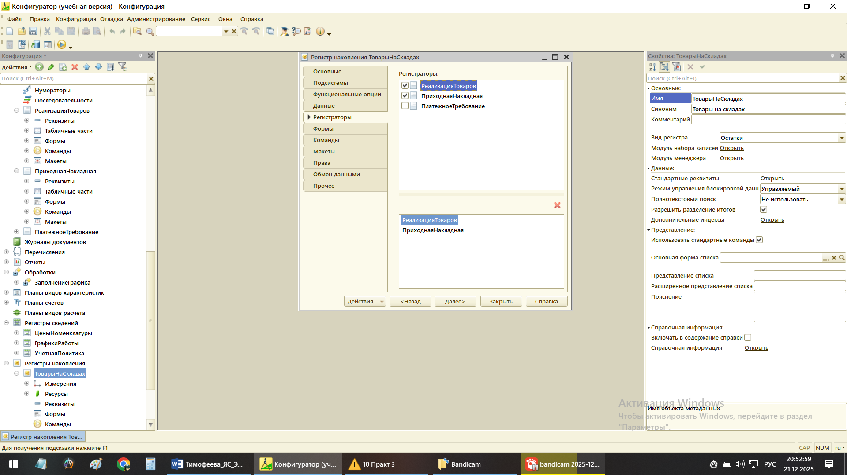
Рисунок 13 – Регистраторы регистра накопления «ТоварыНаСкладах»

Посредством инструмента создания движений в регистраторах определены математические выражения (Рисунок 14). Для «ПриходнойНакладной» тип движения определен как «Приход».
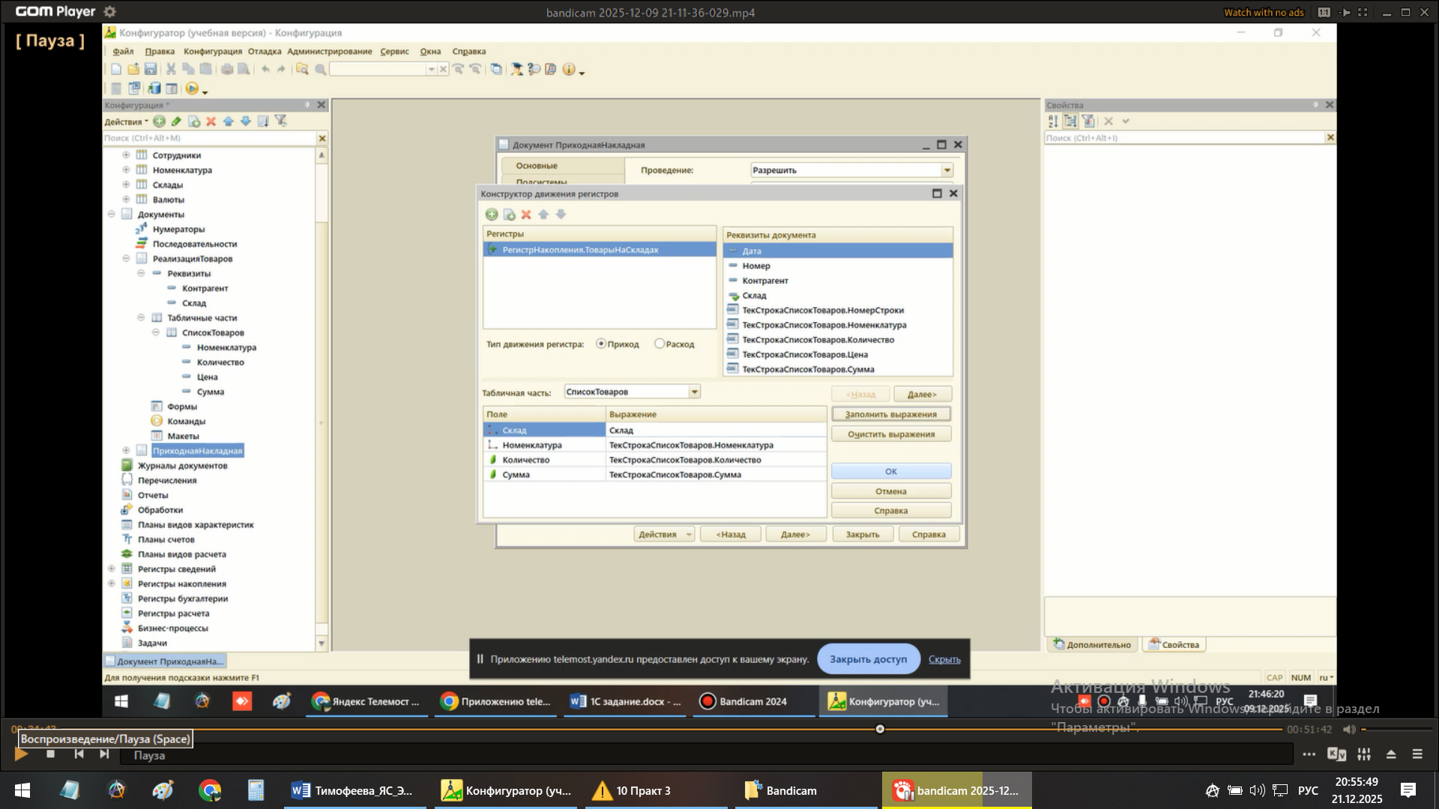
Рисунок 14 – Конструктор движения в документе «ПриходнаяНакладная»

Алгоритм «ОбработкаПроведенияОУ» регистрирует поступление товарной продукции, активируя возможность внесения данных в регистр и создавая записи для каждого элемента табличного раздела документа. Для «РеализацияТоваров» тип движения определен как «Расход».
Регистр «Продажи» (категория: обороты) применяется для отражения реализованной продукции с измерительными параметрами «Контрагент» и «Номенклатура», информационными ресурсами «Количество» и «Сумма». Регистратором выступает документ «РеализацияТоваров». В программный модуль включены строки для фиксации движений:
Движения.Продажи.Записывать = Истина;
Регистр сведений «УчетнаяПолитика» используется для определения способа списания себестоимости (ресурс «МетодСписания» связан с перечислением «УчетнаяПолитика» с альтернативами «ФИФО» и «ЛИФО»).

Разработка печатных и экранных форм отчетов

Печатные формы документации созданы с применением инструмента конструирования печати. Примером служит форма для «РеализацияТоваров», содержащая заголовочную часть (Рисунок 15), табличный раздел с реквизитами «НомерСтроки», «Номенклатура», «Количество», «Цена», «Сумма» и завершающую часть с подписью сотрудника.
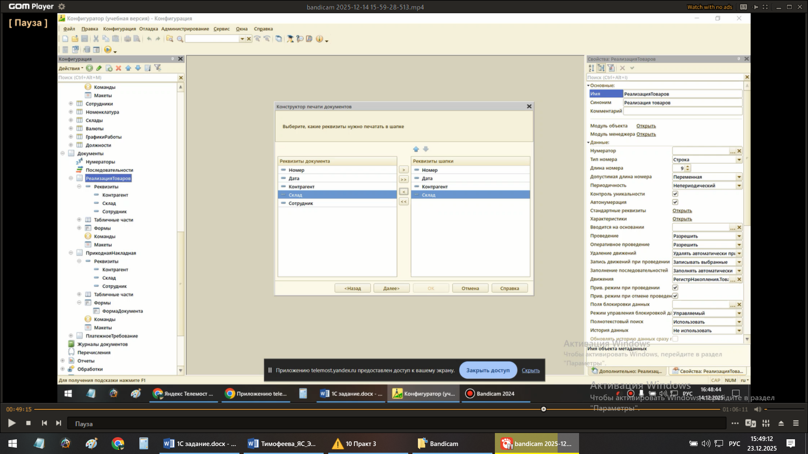
Рисунок 15 – Шапка печатного документа «РеализацияТоваров»

В табличном разделе будут представлены реквизиты: «НомерСтроки», «Номенклатура», «Количество», «Цена» и «Сумма». В заключительной части укажем сотрудника, который будет заверять документ подписью (Рисунок 16).
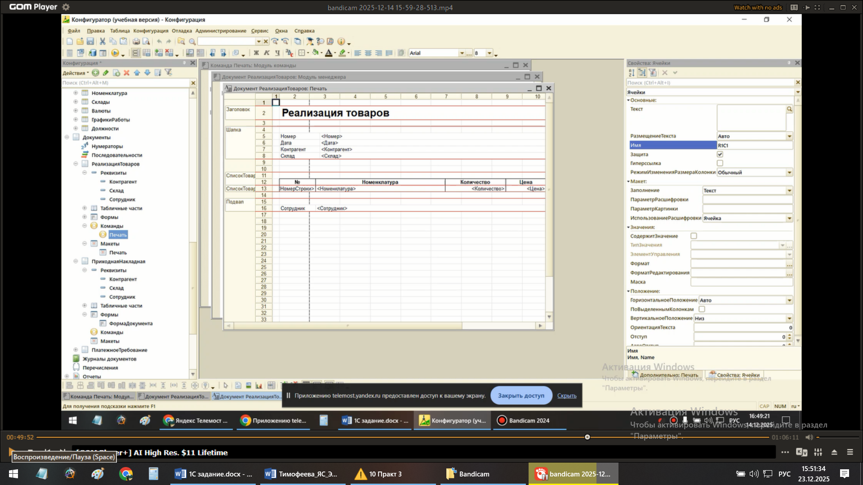
Рисунок 16 – Печатная форма документа «РеализацияТоваров»

Отчет «ОстаткиТоваровНаСкладах» создан через технологию схемы компоновки данных (СКД) на основании регистра «ТоварыНаСкладах». В конструкторе запроса отобраны все информационные поля, итоговые показатели вычислены по суммарному принципу, пользовательские конфигурации периода активированы (Рисунок 17). Отчет представлен в двух форматах: перечень и табличная форма.
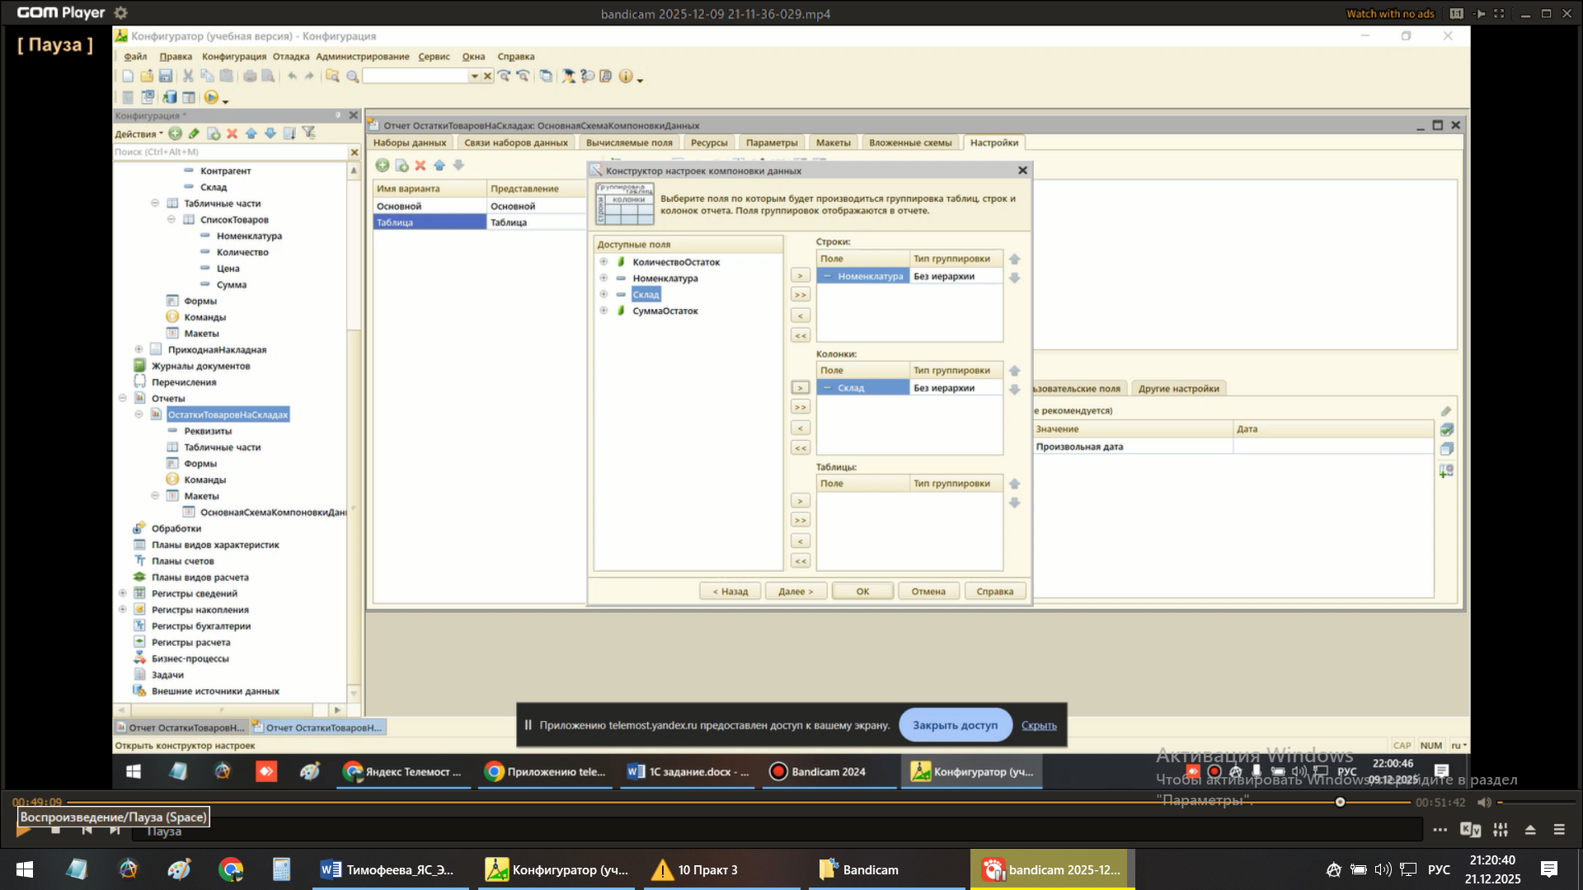
Рисунок 17 – Конструктор запроса отчета «ОстаткиТоваровНаСкладах» (таблица)
Отчеты «ОборотноСальдоваяВедомость» и «СводнаяВедомостьПоПолучателям» также разработаны через СКД с различными шаблонами оформления (Рисунок 18).

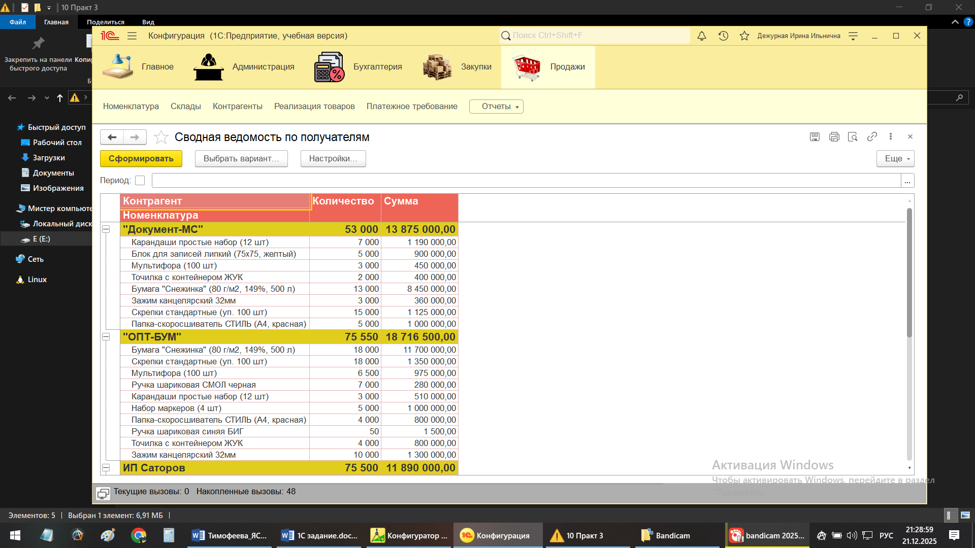
Рисунок 18 – Отчет «СводнаяВедомостьПоПолучателям» (макет «Яркий»)
Дополнительно был разработан отчет «ОборотноСальдоваяВедомость» для обеспечения удобства деятельности бухгалтера и складского персонала. На его основе будет формироваться консолидированная ведомость по складским помещениям. Также посредством схемы компоновки данных сформируем запрос и включим все требуемые поля (Рисунок 19).

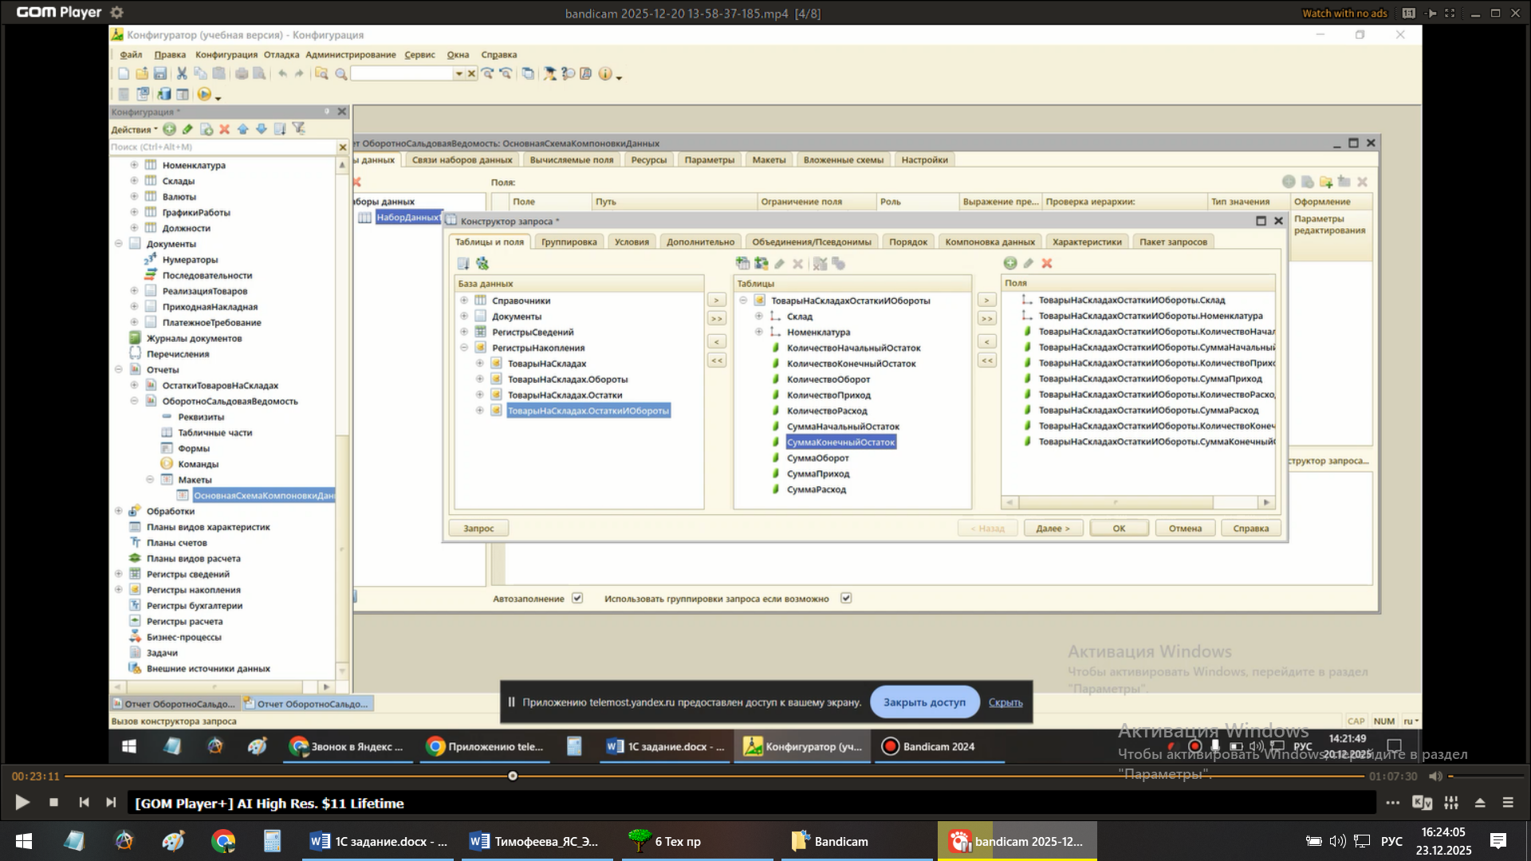
Рисунок 19 – Конструктор запроса отчета «ОборотноСальдоваяВедомость»
Таким образом, создание печатных и экранных форм отчетности было осуществлено с использованием СКД. Корректное определение архитектуры отчета и его визуального представления (шаблоны) обеспечивает извлечение информации из базы данных в практичной и эстетично оформленной форме.

Создание шаблонов отчетной документации согласно стандартизированным формам

Экранные формы документов модифицированы с соблюдением критериев к представлению информации. В них необходимо включить следующие элементы: на определенную дату – идентификатор склада, продукцию (номенклатурный код, стоимость, объем), для конкретного изделия – дату выдачи, номер накладной, наименование получающей стороны, адрес получающей стороны, ФИО принявшего лица, для определенного получателя – дату выдачи, продукцию, идентификатор склада, номер платежного требования.
В документе «ПриходнаяНакладная» представлены идентификатор склада, номенклатура (с артикулом, стоимостью, объемом), дата, сумма (с дублированием в нижней части) и ФИО отправляющего лица. Вместо ФИО принявшего указан контрагент (Рисунок 20).
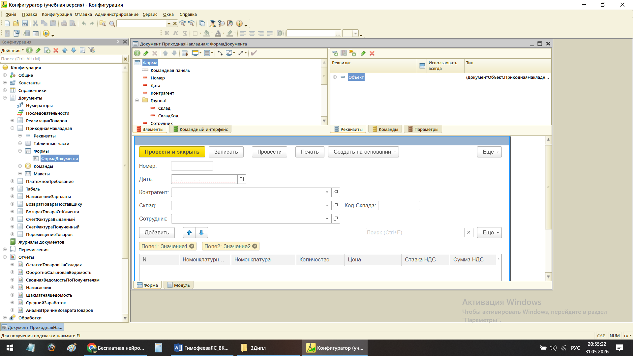
Рисунок 20 – Форма документа «ПриходнаяНакладная»

Формирование шаблонов отчетной документации в конфигурации «Отпуск изделий» было осуществлено с учетом специализированных критериев к отображаемым данным и бизнес-процессов организации. Для гарантии полноты и достоверности информации в экранных формах документов были внедрены различные представления данных, ориентированные на конкретные сценарии применения системы. Все созданные шаблоны обеспечивают наглядное представление информации и поддерживают эффективную реализацию бизнес-процессов организации. Возможные дополнения в части отображения номеров платежных требований контрагентов могут быть внедрены при последующем развитии системы.
Следовательно, созданные шаблоны отчетной документации согласно стандартизированным формам гарантируют полноту, достоверность и удобство представления данных для различных пользователей системы и соответствуют критериям к информационному обеспечению бизнес-процессов организации.
Далее сформируем план счетов. Присвоим ему название «Управленческий» и включим счета. Активы: «Товары» (код: 41), «Касса» (код: 50), «Покупатели» (код: 62). Обязательства: «Поставщики» (код: 60) и «Сотрудники» (код: 70). Отдельно создадим счет «ПрибылиУбытки» (код: 99) (Рисунок 21).

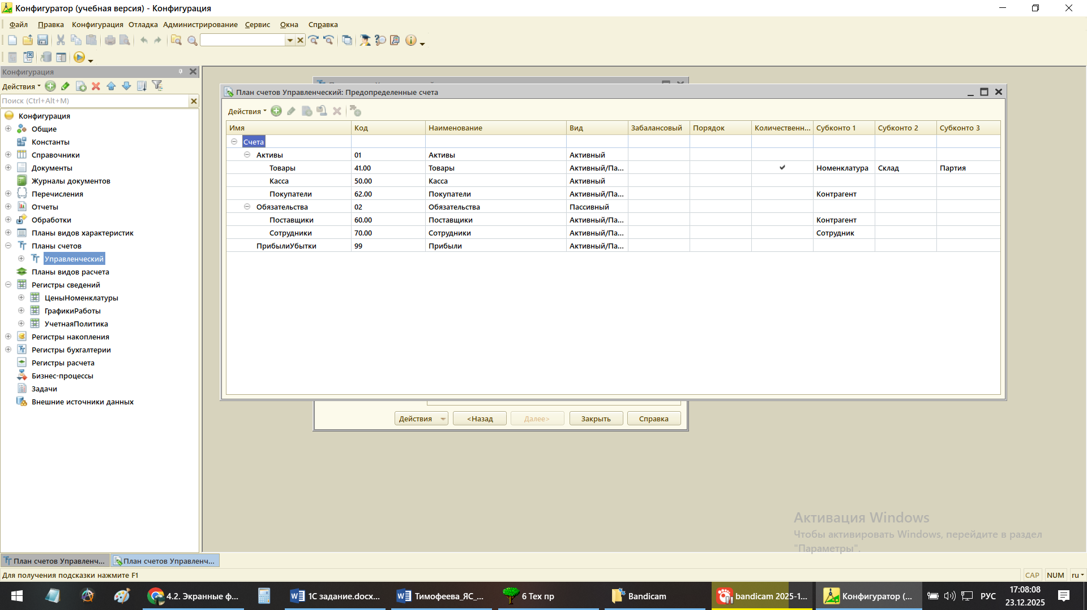

Рисунок 21 – План счетов «Управленческий»

Далее требуется создать субконто, поскольку к счету должны быть аналитики. В планах видов характеристик сформируем «ВидыСубконто» и в типе значения характеристик (составной тип позволяет выбрать несколько элементов) определим ссылки на справочники «Номенклатура», «Склады», «Контрагенты», «Сотрудникы» и ссылку на документ «ПриходнаяНакладная» (для учета). В предопределенных видах характеристик включим субконто «Партия» со ссылкой на документ. Также добавляем прочие субконто со ссылками на справочники (Рисунок 22).
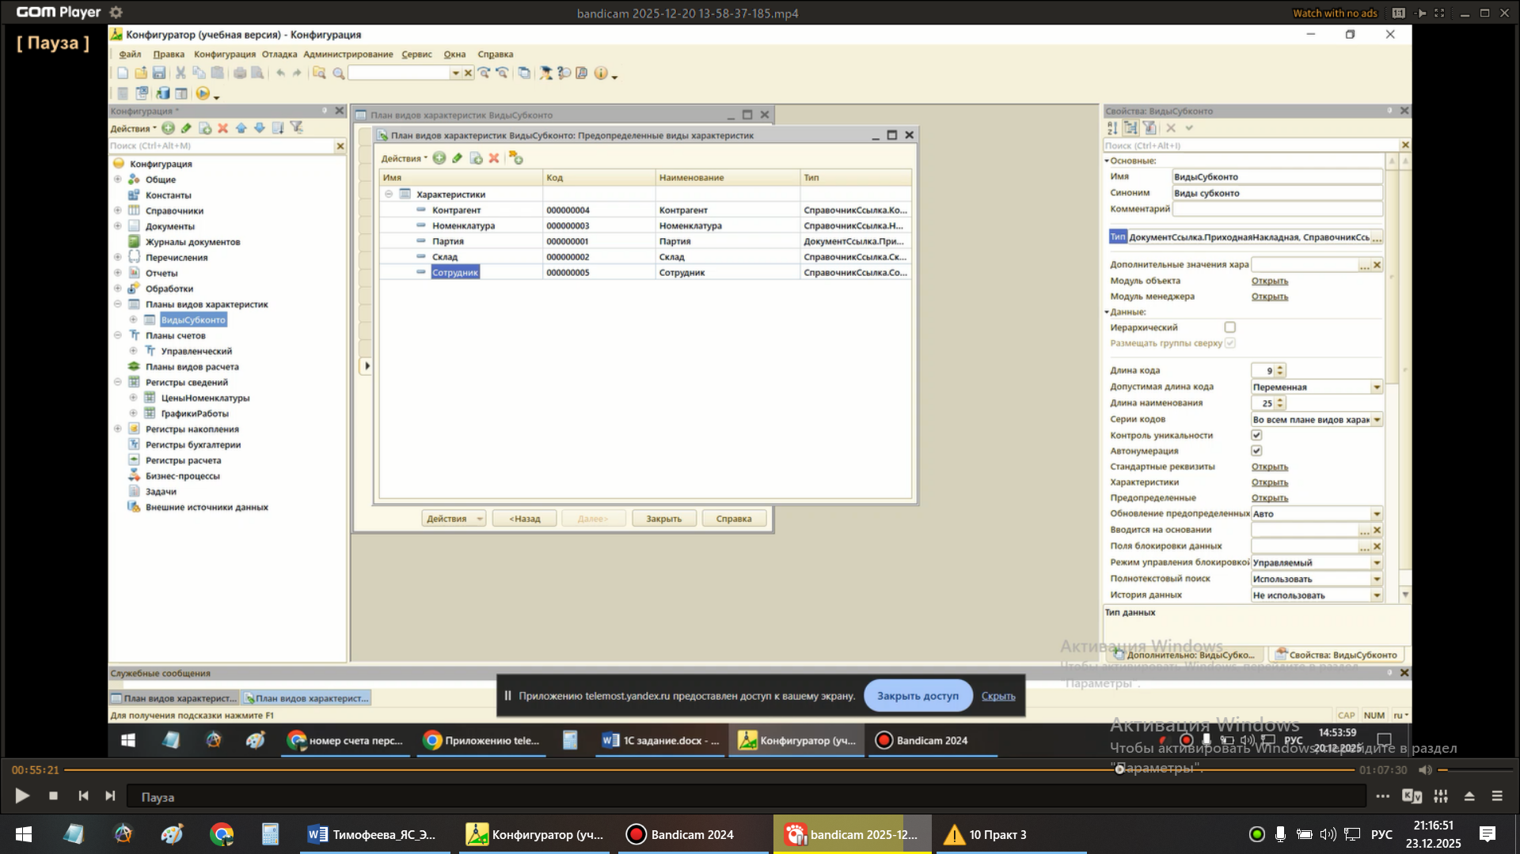
Рисунок 22 – Субконто в плане видовых характеристик «ВидыСубконто»

Далее сформируем регистр бухгалтерии «Управленческий» и подключаем к нему план счетов с аналогичным названием. Поскольку корреспондеция будет проходить и по дебету, и по кредиту, необходимо в свойствах установить соответствующую отметку. Включим ресурсы «Количество» (балансовый – ложь, либо по Дт, либо по Кт) и «Сумма» (балансовый – истина). Важно в план учета добавить признак «Количественный» (тип: булево) и включить его в признак учета ресурса «Количество». Далее в плане счетов «Управленческий» в предопределенном счете «Товары» устанавливаем признак учета «Количественный». В субконто выбираем максимальное количество 3, вид: «ВидыСубконто». В план включаем виды субконто: «Номенклатура», «Склад» и «Партия» (Рисунок 23).
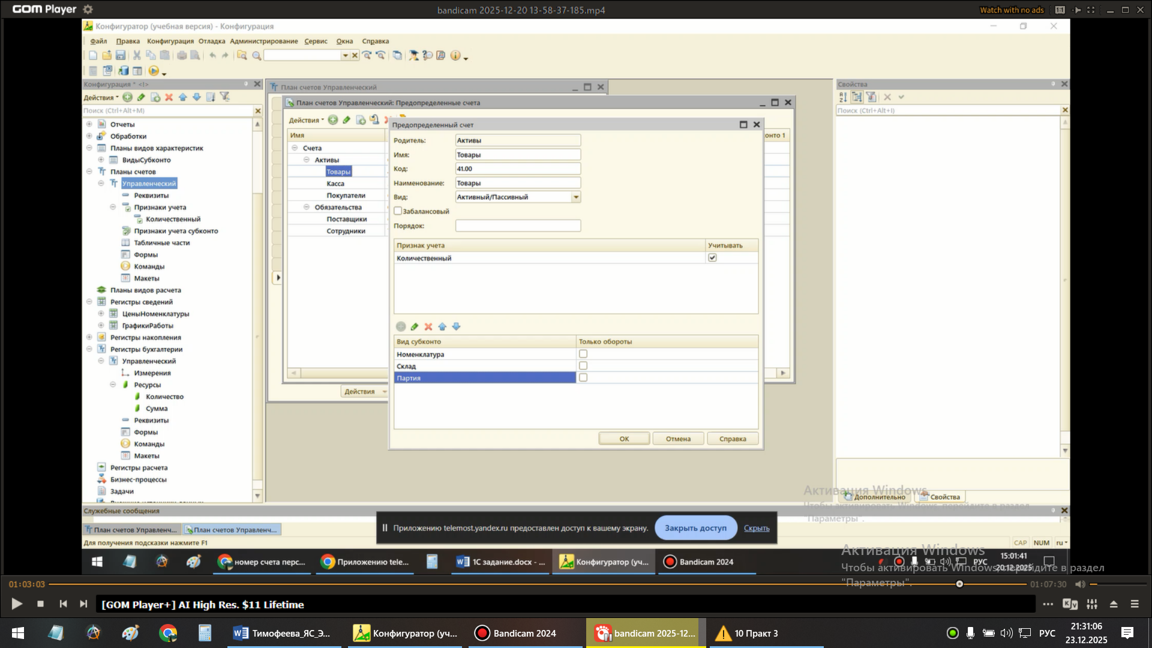
Рисунок 23 – Виды субконто: «Номенклатура», «Склад» и «Партия» для счета «Товары»
Включаем виды субконто и для остальных счетов. Далее необходимо разделить код для оперативного учета (ОУ) и бухгалтерского (БУ). В модуле объекта документа «ПриходнаяНакладная» добавляем к обработкам проведения ОУ и БУ. Внимательно проверяем все ссылки и названия документов, реквизитов. Напомним, что модули объекта «вызываются тогда, когда либо программно создается этот объект средствами встроенного языка, например, методами СоздатьЭлемент() у менеджеров справочников или СоздатьДокумент() менеджеров документов, либо когда пользователь создает новый элемент справочника или документ интерактивно» (весь код документа «РеализацияТоваров» можно просмотреть в базе данных «Товарооборот-НН») [4 с.7].
Себестоимость (цены, по которым приобретаем) будем вычислять по средней стоимости. При записи документов будет также автоматически фиксироваться и общая сумма продажи. Через обработку «Перед записью» создадим соответствующий код:

Процедура ПередЗаписью(Отказ, РежимЗаписи, РежимПроведения)

СуммаПоДокументу = СписокТоваров.Итог("Сумма");

КонецПроцедуры

Движения в регистре будут отражаться по поступлению и списанию (Рисунок 24).
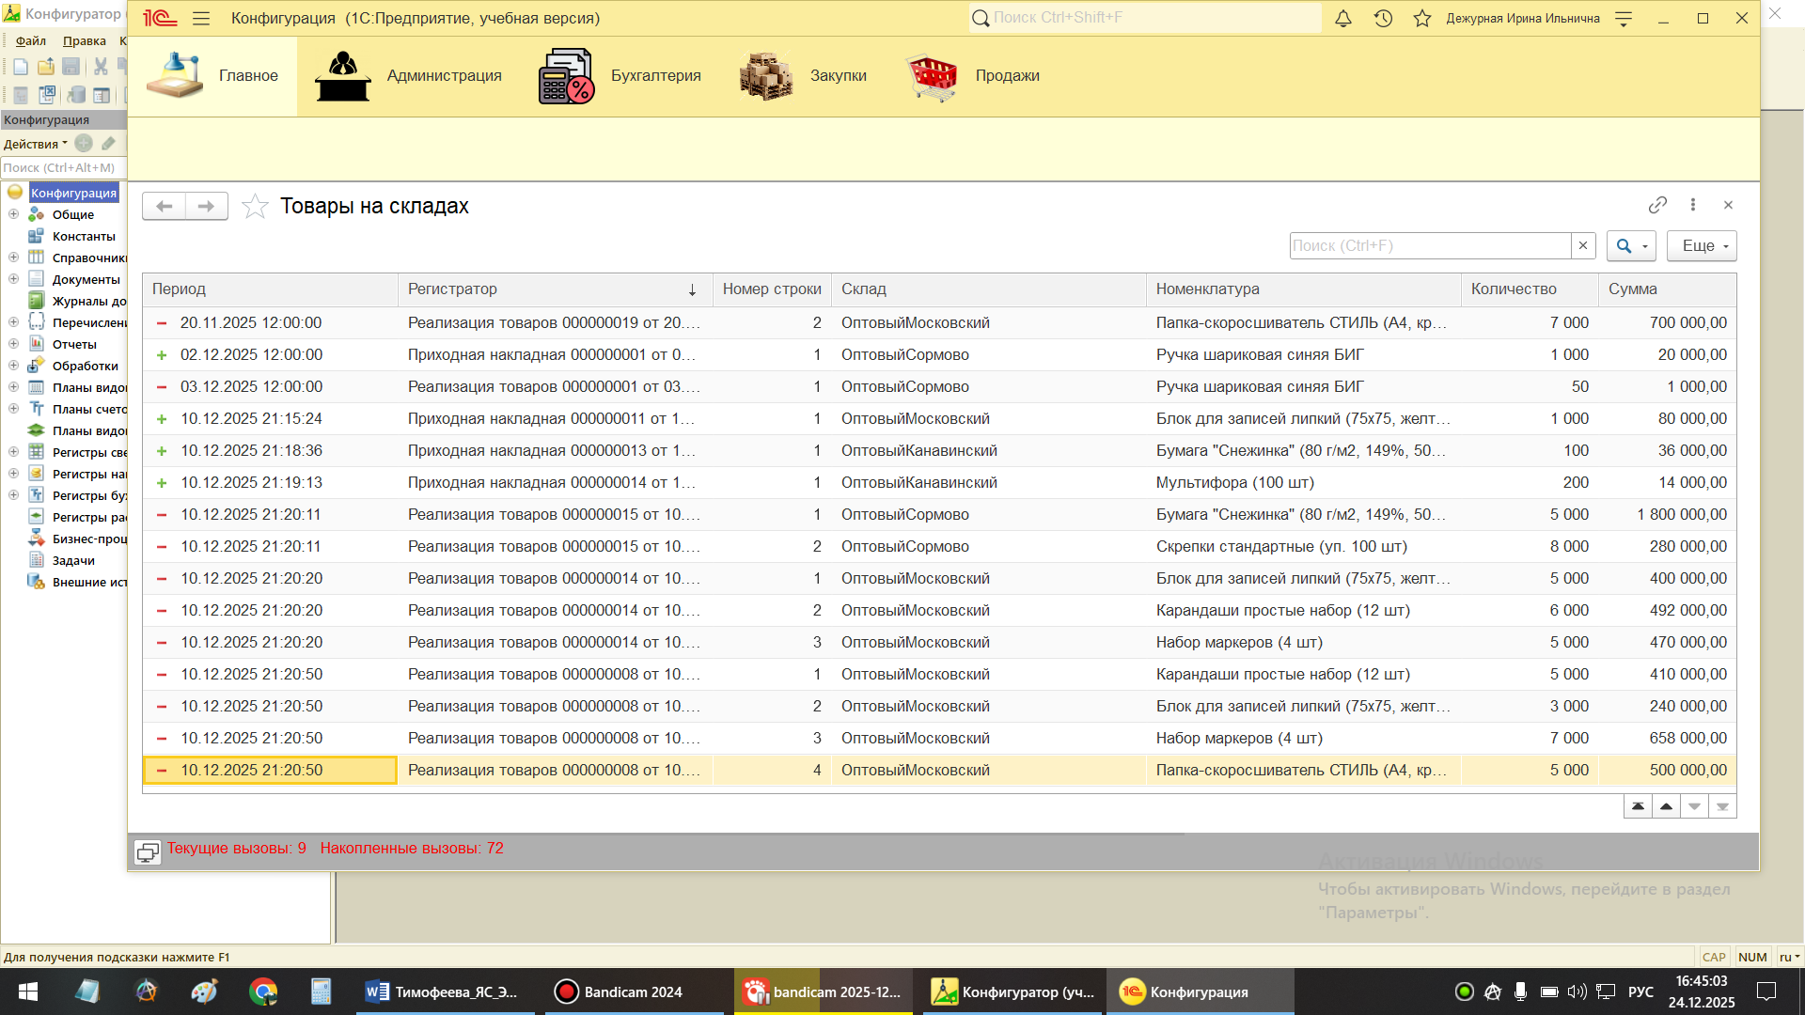
Рисунок 24 – Приход и расход товаров в регистре накопления «ТоварыНаСкладах»
В модуле объекта «РеализацияТоваров» в БУ необходимо установить блокировку данных по счету товары и перечню номенклатур табличной части, а также создать запрос получения данных для формирования движений. Также следует определить условия, если на складе недостаточно товара или другие причины, по которым не может осуществиться проводка документа. С помощью комментариев в коде указаны все переменные и проводки для осуществления корректной проводки документов и их запись в регистры.
После настройки кода следует провести документ «РасходнаяНакладная», он проведется и по ОУ, и по БУ. В регистре сведений «УчетнаяПолитика» в ресурсе «МетодСписания» есть перечисление («ЛИФО», «ФИФО»), выберем «ФИФО». Напомним, что регистр должен быть периодическим (в нашем случае: в течение года). Проведем документ и проверим остатки товаров на складах (не должно быть отрицательных значений) (Рисунок 25)
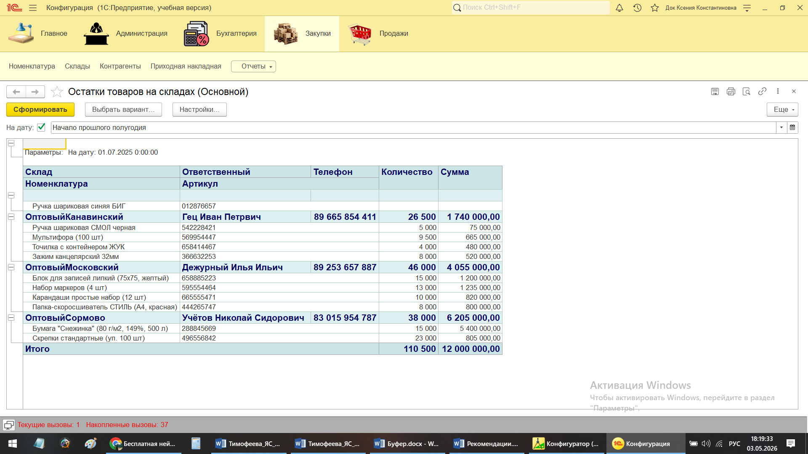
Рисунок 25 – Проверка отсутствия минуса в отчете «ОстаткиТоваровНаСкладах»
Необходимо отметить, что отчет «ОстаткиТоваровНаСкладах» представляет собой многоуровневый объект, поскольку извлекает информацию из трех элементов конфигурации: справочника «Номенклатура», «Сотрудники» и виртуальной таблицы регистра накоплений «ТоварыНаСкладах». Итоговые данные запросов также были размещены во временной таблице, а сам программный код был разработан с использованием внешней обработки «КонсольЗапросов».
Таким образом, в контексте организации бухгалтерского и налогового учета был разработан план счетов «Управленческий» с необходимыми счетами, сконфигурированы аналитические измерения через виды субконто, обеспечивающие детализированный учет товаров, контрагентов и денежных средств. Созданы механизмы корректного проведения документов с формированием бухгалтерских проводок, включая блокировки данных для предотвращения отрицательных остатков и учет себестоимости по методу «ФИФО». Внедренный функционал полностью соответствует требованиям к ведению бухгалтерского учета в системе и обеспечивает достоверное отражение хозяйственных операций организации.
Статистический учет в системе «Отпуск изделий» был внедрен через комплексный подход к сбору, обработке и анализу данных о движении товаров. Основой для реализации статистического учета послужили регистры накопления, которые обеспечивают накопление информации по различным аналитическим измерениям.
Основным элементом статистического учета стал регистр накопления «ТоварыНаСкладах» с видом «Остатки», который включает измерения «Склад» и «Номенклатура» с соответствующими ссылками на справочники. Данный регистр содержит количественные (ресурс «Количество») и стоимостные (ресурс «Сумма») характеристики товаров, что обеспечивает формирование аналитических выборок по различным параметрам. Регистраторами выступают документы «РеализацияТоваров» и «ПриходнаяНакладная», которые автоматически создают движения в регистре.
Вторым важным элементом статистического учета является регистр накопления «Продажи» с видом «Обороты», включающий измерения «Контрагент» и «Номенклатура», а также ресурсы «Количество» и «Сумма». Этот регистр обеспечивает анализ динамики продаж в разрезе покупателей и видов товаров.
Для обеспечения полноты статистического учета регистры были интегрированы с системой бухгалтерского учета через регистр бухгалтерии «Управленческий». Это дало возможность создать единую базу для формирования статистической отчетности как по складскому учету, так и в финансовом разрезе. Для документа «ПриходнаяНакладная» был настроен конструктор движений, который формирует автоматические проводки в регистре накопления «ТоварыНаСкладах» с видом движения «Приход»:

Движения.ТоварыНаСкладах.Записывать = Истина;
Для Каждого ТекСтрокаСписокТоваров Из СписокТоваров Цикл
Движение = Движения.ТоварыНаСкладах.Добавить();
Движение.ВидДвижения = ВидДвиженияНакопления.Приход;
Движение.Период = Дата;
Движение.Склад = Склад;
Движение.Номенклатура = ТекСтрокаСписокТоваров.Номенклатура;
Движение.Количество = ТекСтрокаСписокТоваров.Количество;
Движение.Сумма = ТекСтрокаСписокТоваров.Сумма;
КонецЦикла;

Аналогичный механизм был сконфигурирован для документа «РеализацияТоваров» с видом движения «Расход». Такой подход обеспечивает автоматическое накопление статистических данных при проведении документов. Для повышения аналитичности учета был также использован регистр сведений «ЦеныНоменклатуры» с периодичностью в пределах дня, что дает возможность отслеживать динамику цен на товары и формировать соответствующие статистические отчеты.
Созданные на основе регистров накопления отчеты «ОстаткиТоваровНаСкладах», «ОборотноСальдоваяВедомость» и «СводнаяВедомостьПоПолучателям» обеспечивают получение агрегированной статистической информации в различных аналитических разрезах. Макеты отчетов были сконфигурированы через схему компоновки данных, что гарантирует гибкость анализа и возможность детализации данных.
Таким образом, внедренный в системе «Отпуск изделий» статистический учет обеспечивает комплексный сбор и анализ данных о движении товаров, что дает возможность формировать аналитическую отчетность и принимать обоснованные управленческие решения на основе достоверной статистической информации.

Создание регламентированных отчетов

В рамках разработки информационной системы были созданы регламентированные отчеты, соответствующие требованиям бухгалтерского и управленческого учета. Регламентированные отчеты формируются на основе данных, накопленных в регистрах системы, и отражают как текущее состояние складского учета, так и финансовые результаты деятельности предприятия.
Первым регламентированным отчетом, внедренным в системе, стал отчет «ОборотноСальдоваяВедомость». Данный отчет создается на основе данных регистра бухгалтерии «Управленческий» и дает возможность получить информацию о начальных и конечных остатках, а также оборотах по счетам бухгалтерского учета за выбранный период. При создании отчета был использован конструктор схемы компоновки данных, в котором были сконфигурированы следующие элементы: параметры отчета, включая период формирования данных, набор полей, включая счет, субконто и числовые показатели, группировка данных по счетам и аналитическим разрезам, макет «Зеленый» для оформления отчета.
В запрос отчета были включены поля из регистра бухгалтерии, обеспечивающие получение данных о начальных остатках, оборотах по дебету и кредиту, а также конечных остатках счетов. Для удобства пользователей в отчете были сформированы группы, дающие возможность структурировать информацию и облегчить анализ данных.
Вторым регламентированным отчетом является «СводнаяВедомостьПоПолучателям», который создается на основе данных регистра накопления «Продажи» и обеспечивает получение информации о реализации товаров в разрезе контрагентов-получателей. Для оформления отчета был использован макет «Яркий», что делает представление данных более наглядным. В этом отчете внедрена возможность выбора периода формирования данных, группировки по контрагентам и номенклатуре, а также расчета итоговых показателей по количеству и сумме реализованных товаров. Данный отчет соответствует требованиям к регламентированной отчетности по продажам и может использоваться как для внутренних управленческих целей, так и для представления в контролирующие органы. При формировании обоих отчетов были учтены требования к регламентированной отчетности, включая структуру представления данных, группировку показателей и возможность выбора периода формирования отчета. Пользователи могут настраивать параметры отчетов в соответствии с конкретными потребностями анализа данных.
Следовательно, внедренные в системе регламентированные отчеты обеспечивают представление данных в структурированном виде, соответствующем требованиям бухгалтерского и управленческого учета, и могут использоваться как для внутренних целей предприятия, так и для представления в контролирующие органы.
Для полноценного функционирования системы бухгалтерского учета в рамках разработанной конфигурации «Отпуск изделий» был внедрен механизм формирования бухгалтерского баланса предприятия. Данный документ является одним из основных регламентированных отчетов и отражает финансовое положение организации на определенную дату.
Основой для формирования бухгалтерского баланса послужил созданный план счетов «Управленческий», включающий необходимые счета для учета активов, обязательств и капитала предприятия. В частности, в план счетов были включены следующие ключевые счета: активные счета «Товары» (код 41), «Касса» (код 50), «Покупатели» (код 62), пассивные счета «Поставщики» (код 60), «Сотрудники» (код 70), счет «ПрибылиУбытки» (код 99) для отражения финансового результата.
Для обеспечения аналитического учета были созданы виды субконто в плане видов характеристик «ВидыСубконто», включая субконто «Номенклатура», «Склады», «Контрагенты», «Сотрудники» и «Партия». Это дает возможность формировать бухгалтерский баланс с необходимой степенью детализации.
Регистр бухгалтерии «Управленческий» обеспечивает накопление данных для формирования баланса на основе проводок, создаваемых при проведении первичных документов. Для работы с регистром были сконфигурированы ресурсы «Количество» и «Сумма», а также механизм корреспонденции счетов (Рисунок 26).

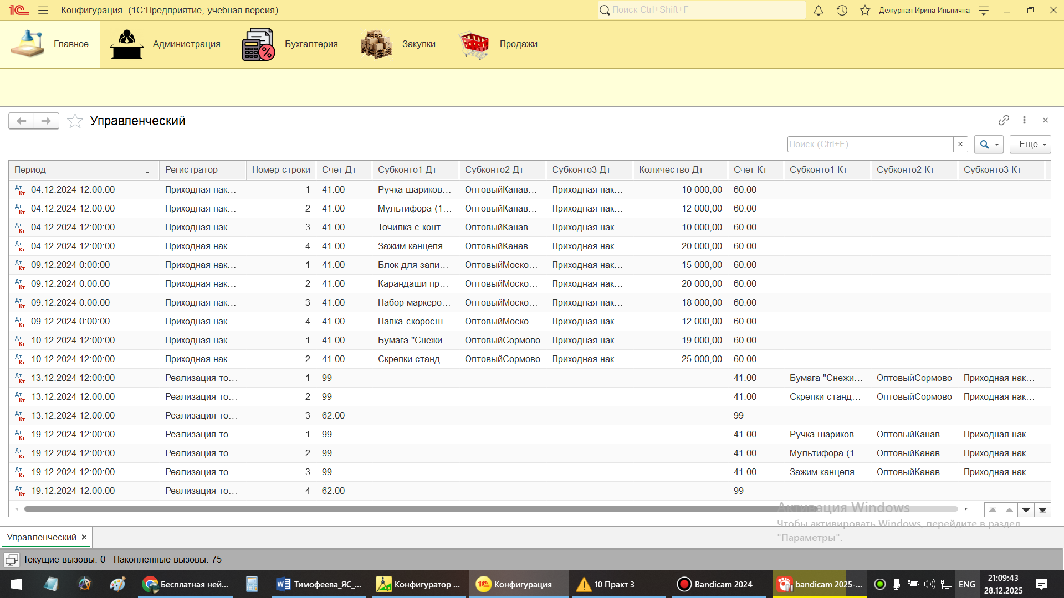
Рисунок 26 - Регистр бухгалтерии «Управленческий»

Формирование бухгалтерского баланса выполняется на основании информации, накапливаемой в регистре бухгалтерии, при обязательном учете выбранных параметров учетной политики. В регистре сведений «УчетнаяПолитика» предусмотрен ресурс «МетодСписания», которому могут соответствовать значения «ФИФО» или «ЛИФО». От выбранного варианта напрямую зависит порядок расчета себестоимости реализованной продукции, а значит, и итоговые показатели, отражаемые в балансе.
Чтобы обеспечить корректное создание бухгалтерских проводок и их последующее отображение в отчетности, был внедрен механизм разделения логики для оперативного учета (ОУ) и бухгалтерского учета (БУ). В рамках этого подхода в документах «ПриходнаяНакладная» и «РеализацияТоваров» реализованы процедуры проведения, отвечающие за формирование точных бухгалтерских записей.
Себестоимость товаров рассчитывается с применением метода «ФИФО», что позволяет соблюдать требования действующего российского законодательства в области бухгалтерского учета. При проведении документов система автоматически отслеживает остатки товаров на складах и предотвращает появление отрицательных значений.
Сформированный бухгалтерский баланс включает в себя стандартные разделы, при этом внеоборотные активы в данной конфигурации не задействованы, а долгосрочные обязательства не используются. Основное внимание сосредоточено на оборотных активах, к которым относятся товарные запасы, денежные средства и дебиторская задолженность. В структуре пассивов отражаются капитал и резервы, представленные нераспределенной прибылью, а также краткосрочные обязательства, включающие задолженность перед поставщиками и персоналом.
В результате реализованный механизм формирования бухгалтерского баланса позволяет получать достоверные сведения о финансовом состоянии организации, соответствующие установленным требованиям бухгалтерского учета и отчетности.

Реализация принципов мультивалютного учета

Согласно требованиям законодательства Российской Федерации бухгалтерский учет должен вестись в национальной валюте, то есть в рублях, что обусловлено как нормативными, так и практическими факторами. Для предприятия, специализирующегося на продаже канцелярской продукции, внедрение мультивалютного учета в рамках дипломной работы представляется нецелесообразным и потенциально рискованным решением.
Прежде всего, использование нескольких валют существенно усложнило бы процессы ведения бухгалтерии и подготовки отчетности. Это также привело бы к появлению дополнительных финансовых рисков, связанных с изменением валютных курсов. Даже незначительные колебания могут повлиять на оценку стоимости товаров, особенно в условиях высокой оборачиваемости и относительно низкой цены продукции, что в совокупности способно оказать заметное влияние на финансовые результаты деятельности организации.
Кроме того, предприятие не взаимодействует с иностранными контрагентами, так как отсутствуют как зарубежные поставщики, так и покупатели. Все хозяйственные операции выполняются исключительно в рублях, поэтому внедрение мультивалютного учета в данной ситуации оказалось бы избыточным и экономически необоснованным.
Применение рубля в качестве единственной валюты учета обеспечивает прозрачность и достоверность бухгалтерской информации, упрощает процесс формирования отчетности и позволяет избежать рисков, обусловленных валютными колебаниями. Дополнительно следует учитывать, что в условиях санкционного давления ведение деятельности в национальной валюте повышает устойчивость бизнеса и снижает влияние внешних экономических факторов.
Таким образом, использование рублевой модели учета позволяет сосредоточить внимание на развитии предприятия, повышении качества продукции и улучшении уровня обслуживания клиентов без необходимости решения сложных задач, связанных с валютными операциями.
Отчет «ШахматнаяВедомость» используется для представления информации об оборотах между счетами за определенный период, что дает возможность контролировать корректность проводок. Формирование отчета осуществляется с применением системы компоновки данных, при этом запрос обращается к таблице «Обороты» регистра «Управленческий» и использует параметр &Счет, обеспечивающий гибкость анализа (Рисунок 27).

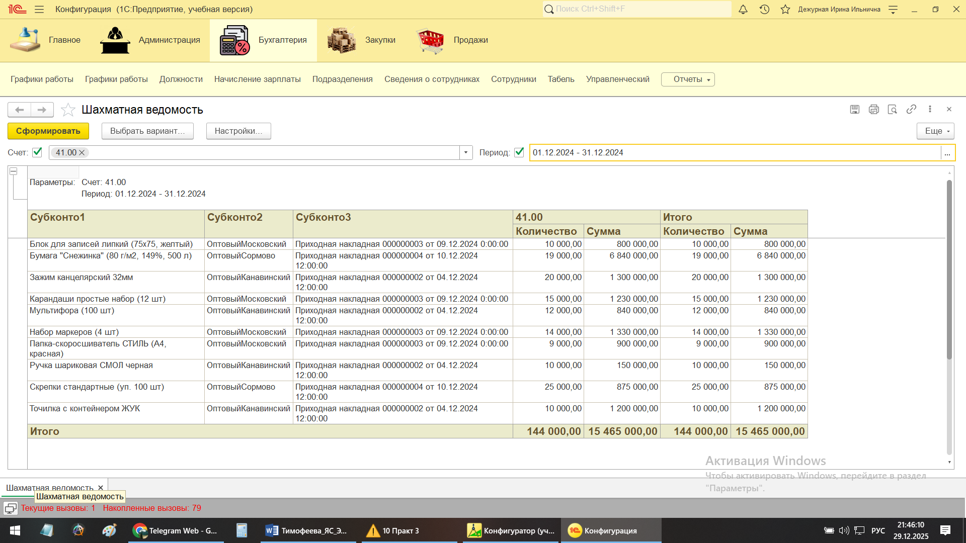
Рисунок 27 – Отчет «ШахматнаяВедомость»

Для организации расчета заработной платы предварительно формируется график работы, который может быть представлен, например, в виде пятидневной или шестидневной рабочей недели. Далее создается документ «Табель» и справочник «Подразделения», причем в реквизитах документа указывается ссылка на соответствующее подразделение. В табличной части документа отражаются сотрудники с привязкой к одноименному справочнику, а также добавляются поля, соответствующие дням месяца с 1 по 31.
Дополнительно формируется регистр накопления «ДанныеТабеля», в котором в качестве измерений используются «Сотрудник» и «Подразделение», а в качестве ресурсов - «ЧасовОтработано» и «ЧасовВКомандировке». При этом в настройках регистра в разделе «Регистраторы» обязательно указывается документ «Табель».
После заполнения табеля создается документ «НачислениеЗарплаты», включающий табличные части «ОсновныеНачисления» и «ДополнительныеНачисления». В первой из них фиксируются такие данные, как «Сотрудник», «Подразделения», «ВидРасчета», представляющий собой ссылку на план «ВидыРасчета», а также «График», «ДатаНачала» и «ДатаОкончания». Во второй табличной части указываются «Сотрудник», «Подразделения» и «ВидРасчета». Дополнительно создаются планы видов расчета с указанием таких значений, как оклад и командировка.
В документе «НачислениеЗарплаты» разрабатывается форма, а в модуле объекта реализуется процедура «ОбработкаПроведения», предназначенная для обработки данных о начислениях и их корректной записи в соответствующие регистры. В начале выполнения процедуры определяется начало месяца на основе текущей даты, после чего активируется возможность записи в регистры «ОсновныеНачисления» и «ДополнительныеНачисления». Затем система последовательно обрабатывает строки табличной части «ОсновныеНачисления», создавая для каждой записи движение регистра с заполнением необходимых реквизитов, включая вид расчета, период действия, сотрудника, подразделение и график работы.
Далее аналогичные действия выполняются для табличной части «ДополнительныеНачисления», однако в данном случае в качестве базового периода используется интервал, начинающийся за два месяца до текущего и заканчивающийся началом текущего периода. После формирования всех записей данные фиксируются в регистрах, а завершающим этапом становится итоговый расчет, обеспечивающий корректность и полноту информации.
Также создается регистр сведений «СведенияОСотрудниках», который является независимым и использует основной отбор по периоду. В его структуре предусмотрены измерения «Сотрудник» и «Подразделение», а также ресурс «Оклад».
Для автоматизации расчетов применяется общий модуль «Расчет», реализующий процедуру «РассчитатьНачисления». Данный механизм отвечает за обработку информации, содержащейся в регистрах «ОсновныеНачисления» и «ДополнительныеНачисления», и охватывает как основную часть заработной платы, так и дополнительные выплаты. При вычислении оклада используется формула, учитывающая установленную ставку, норму рабочего времени и фактически отработанные часы. Необходимые данные извлекаются посредством запросов к регистру накопления «ДанныеТабеля» и регистру сведений «СведенияОСотрудниках». В случае расчета командировочных система анализирует базовый период, суммирует начисления и определяет размер выплаты пропорционально времени нахождения сотрудника в командировке. Итоговые значения записываются в соответствующие регистры, обеспечивая точность и автоматизацию расчетного процесса.
В результате в рамках дипломной работы была реализована система автоматизации расчета заработной платы, включающая документ «Табель», регистр накопления «ДанныеТабеля» для учета рабочего времени и командировок, а также документ «НачислениеЗарплаты» с табличными частями «ОсновныеНачисления» и «ДополнительныеНачисления». Процедура «ОбработкаПроведения» обеспечивает автоматическое отражение начислений в регистрах, после чего выполняется окончательный расчет. Это позволяет существенно упростить и ускорить процессы, связанные с начислением заработной платы.

Создание регистров расчета

В рамках реализации механизма расчета заработной платы были разработаны два регистра расчета - «ОсновныеНачисления» и «ДополнительныеНачисления». Для корректной работы системы к ним были подключены графики видов расчета, а также задействован регистр сведений «ГрафикиРаботы» (Рисунок 28).
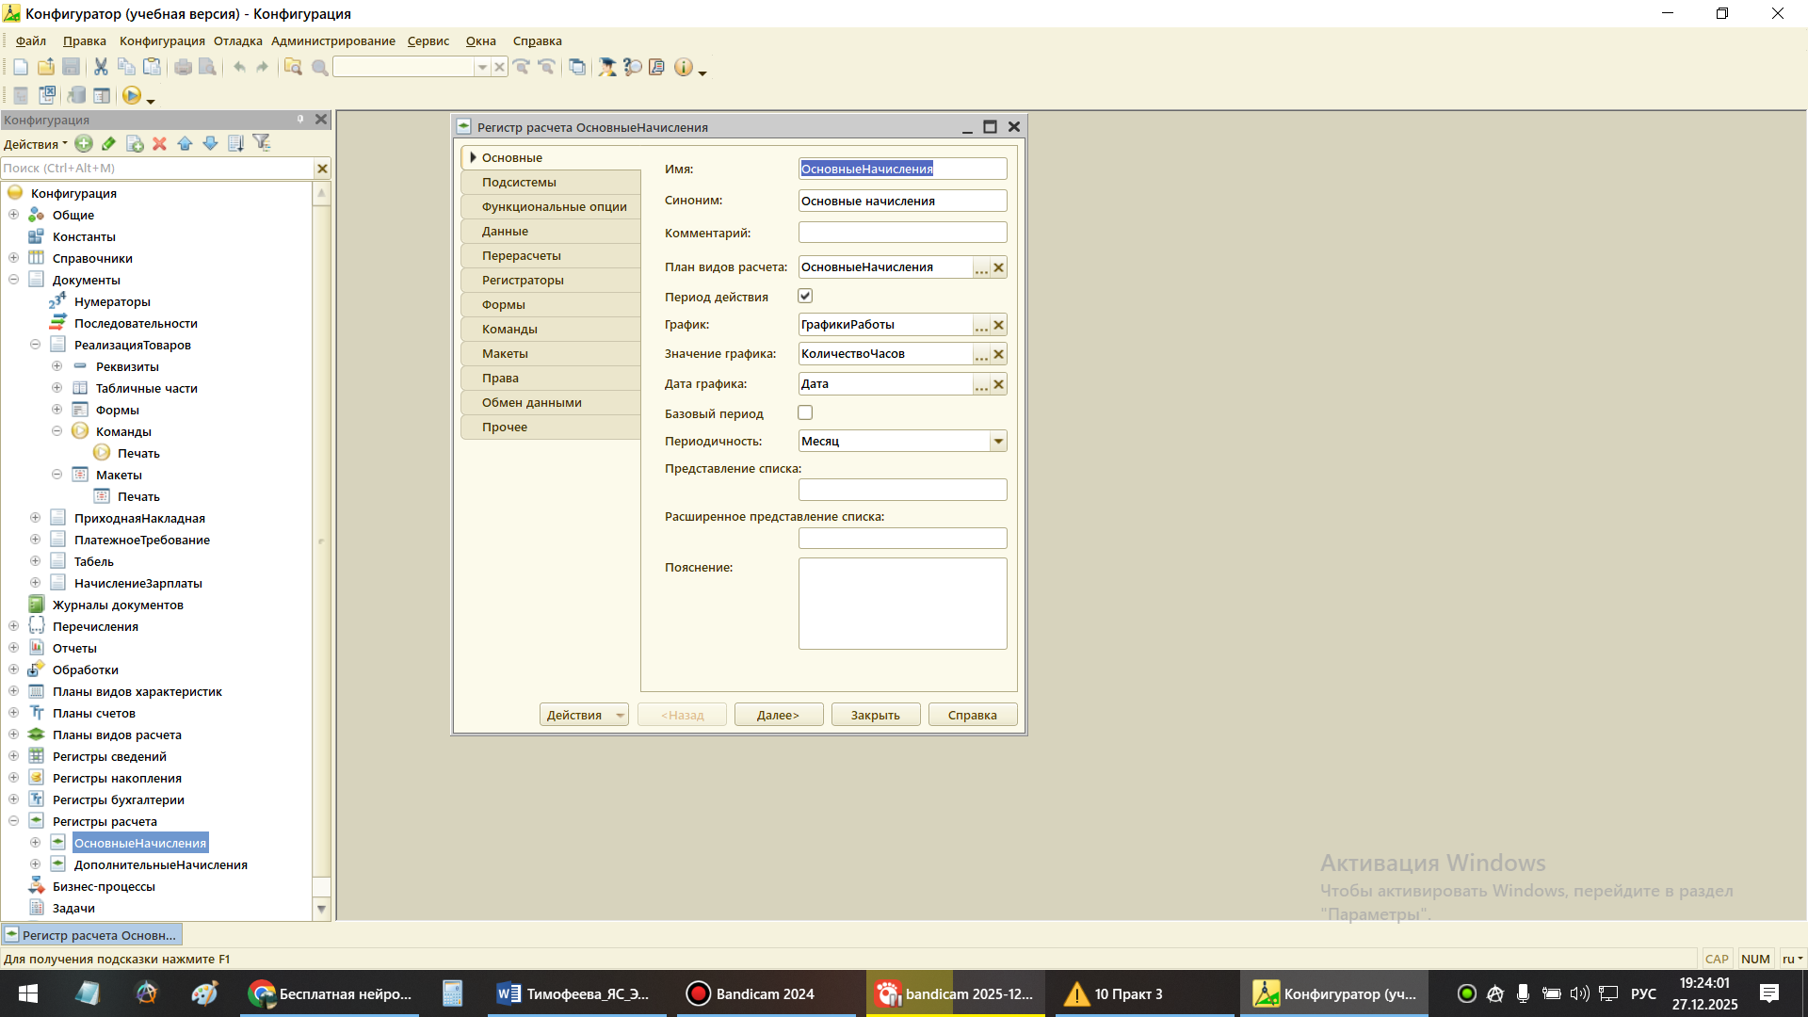
Рисунок 28 – Регистр «ОсновныеНачисления»

На следующем этапе выполняется настройка параметров регистра. В частности, подключается значение графика «КоличествоЧасов», а в качестве периодичности устанавливается «Месяц». Структура регистра формируется за счет добавления измерений «Сотрудник» и «Подразделения», ресурсов «Результат» и «РабочихЧасов», а также реквизита «График». Помимо этого, обязательно указываются соответствующие подсистемы, в рамках которых будет использоваться данный объект. В качестве регистратора назначается документ «НачислениеЗарплаты». Аналогичный подход применяется при создании регистра «ДополнительныеНачисления», однако в его настройках дополнительно учитывается базовый период.
Использование указанных регистров обеспечивает детализированный и прозрачный расчет заработной платы, а также способствует повышению точности учета. За счет их внедрения значительно упрощается формирование бухгалтерской отчетности, поскольку процессы начисления и последующей выплаты заработной платы автоматизируются, что, в свою очередь, снижает трудозатраты и минимизирует вероятность ошибок при ручной обработке данных.
Производственный календарь был сформирован с учетом как пятидневной, так и шестидневной рабочей недели с использованием регистра сведений «ГрафикиРаботы». Данный регистр создан в подсистеме «Бухгалтерия» и имеет характеристики непериодического и независимого. В его структуре предусмотрены такие элементы, как «Дата», «Значение» и «ГрафикРаботы», представляющий собой ссылку на одноименный справочник, в котором хранятся варианты графиков - пятидневный и шестидневный. Для просмотра информации, содержащейся в регистре, используется инструмент «Функции для технического специалиста», позволяющий анализировать сохраненные данные (Рисунок 29).
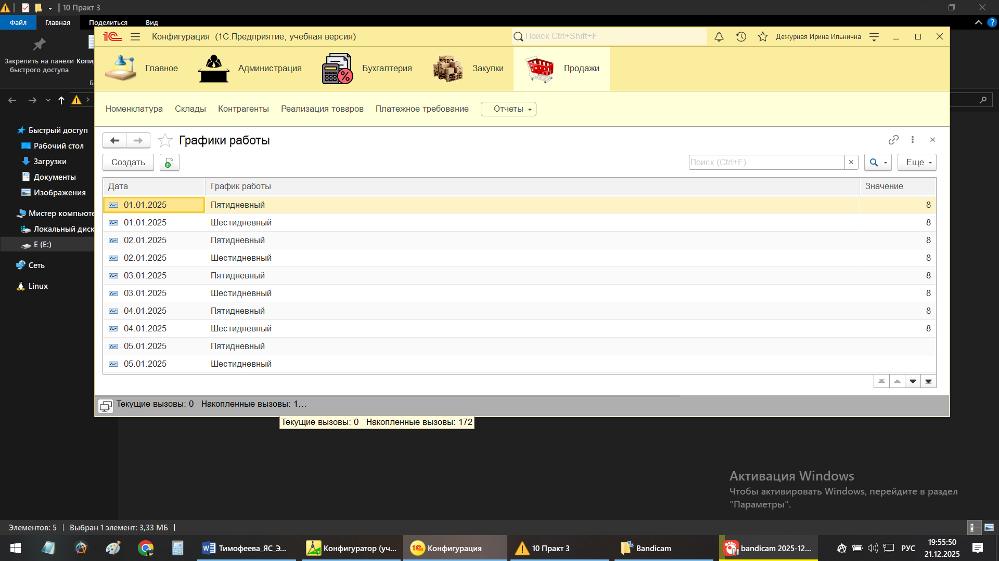
Рисунок 29 – Заполнение регистра сведений «ГрафикиРаботы»

Документ «Табель» функционирует на основе специально реализованной логики, заложенной в модуле его объекта. В частности, в нем реализована процедура «ОбработкаПроведения», предназначенная для обработки сведений о рабочем времени сотрудников и последующей записи этих данных в регистр. В начале выполнения процедуры устанавливается признак, разрешающий запись изменений в регистр, после чего определяется начало месяца на основании текущей даты. Далее система последовательно обрабатывает строки табличной части документа, в которых содержится перечень сотрудников, и проверяет заполненность данных по каждому дню месяца.
Если по конкретному дню указана информация, формируется новая запись в регистре с определением периода, сотрудника и соответствующего подразделения. При этом особое внимание уделяется содержимому ячеек: если в значении присутствует символ "К", это интерпретируется как время, проведенное в командировке, в противном случае учитываются стандартные отработанные часы. Такой подход позволяет автоматизировать учет рабочего времени и командировок, так как все необходимые записи формируются на основании данных табеля за полный месяц без дополнительного ручного вмешательства.
В рамках дипломной работы табель был заполнен за двенадцать месяцев для сотрудников Маркина и Быстроедов. При этом отдельно были отмечены периоды командировок, приходящиеся на март и ноябрь. Вся введенная информация сохраняется в регистре накопления «ДанныеТабеля», что обеспечивает ее дальнейшее использование в расчетах.
Для реализации механизма вытесняющего расчета дополнительно были задействованы регистры расчета «ОсновныеНачисления» и «ДополнительныеНачисления». Также был заполнен регистр сведений «СведенияОСотрудниках», из которого в дальнейшем извлекаются данные об окладе сотрудников и их принадлежности к конкретным подразделениям (Рисунок 30).
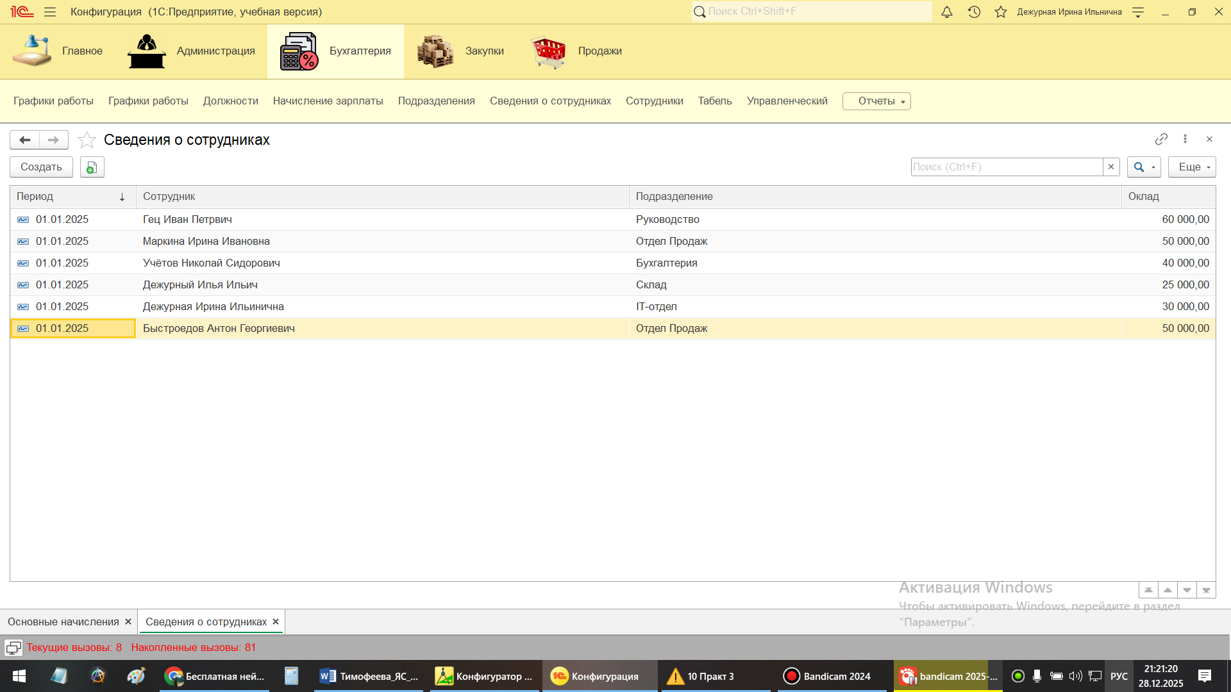
Рисунок 30 - Регистр сведений «СведенияОСотрудниках»

Следует учитывать, что для выполнения расчетов необходима информация из табеля учета рабочего времени, где зафиксированы как отработанные часы, так и периоды командировок. В рамках дипломной работы начисление заработной платы за двенадцать месяцев для сотрудников Маркина и Быстроедов было выполнено с использованием документа «НачислениеЗарплаты». При этом применяются планы видов расчета «Основные начисления» и «Дополнительные начисления» (Рисунок 31).

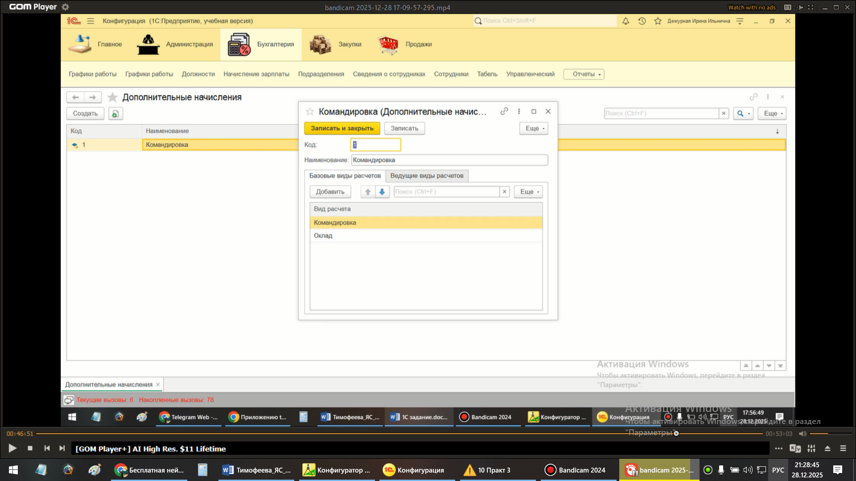
Рисунок 31 - План видов расчета «Дополнительные начисления»

Особенностью реализованного механизма является то, что выплаты по командировкам вытесняют основной оклад. Для наглядного отображения результатов расчетов был разработан отчет «Начисления». Его формирование осуществляется через систему компоновки данных на основе регистров расчета «ОсновныеНачисления» и «ДополнительныеНачисления», где с помощью конструктора запроса формируются необходимые табличные структуры и поля. В разделе «Ресурсы» выводится показатель «Результат», а в «Параметрах» задается «Период». Далее в настройках компоновки выбирается представление в виде списка и формируется структура итогового отчета.
Дополнительно в параметрах оформления задается формат отображения даты без указания времени, что делает представление данных более удобным для анализа. В результате отчет одновременно отражает информацию как по окладу, так и по командировочным выплатам. Пример сформированного отчета за февраль 2025 года приведен на рисунке (Рисунок 32).
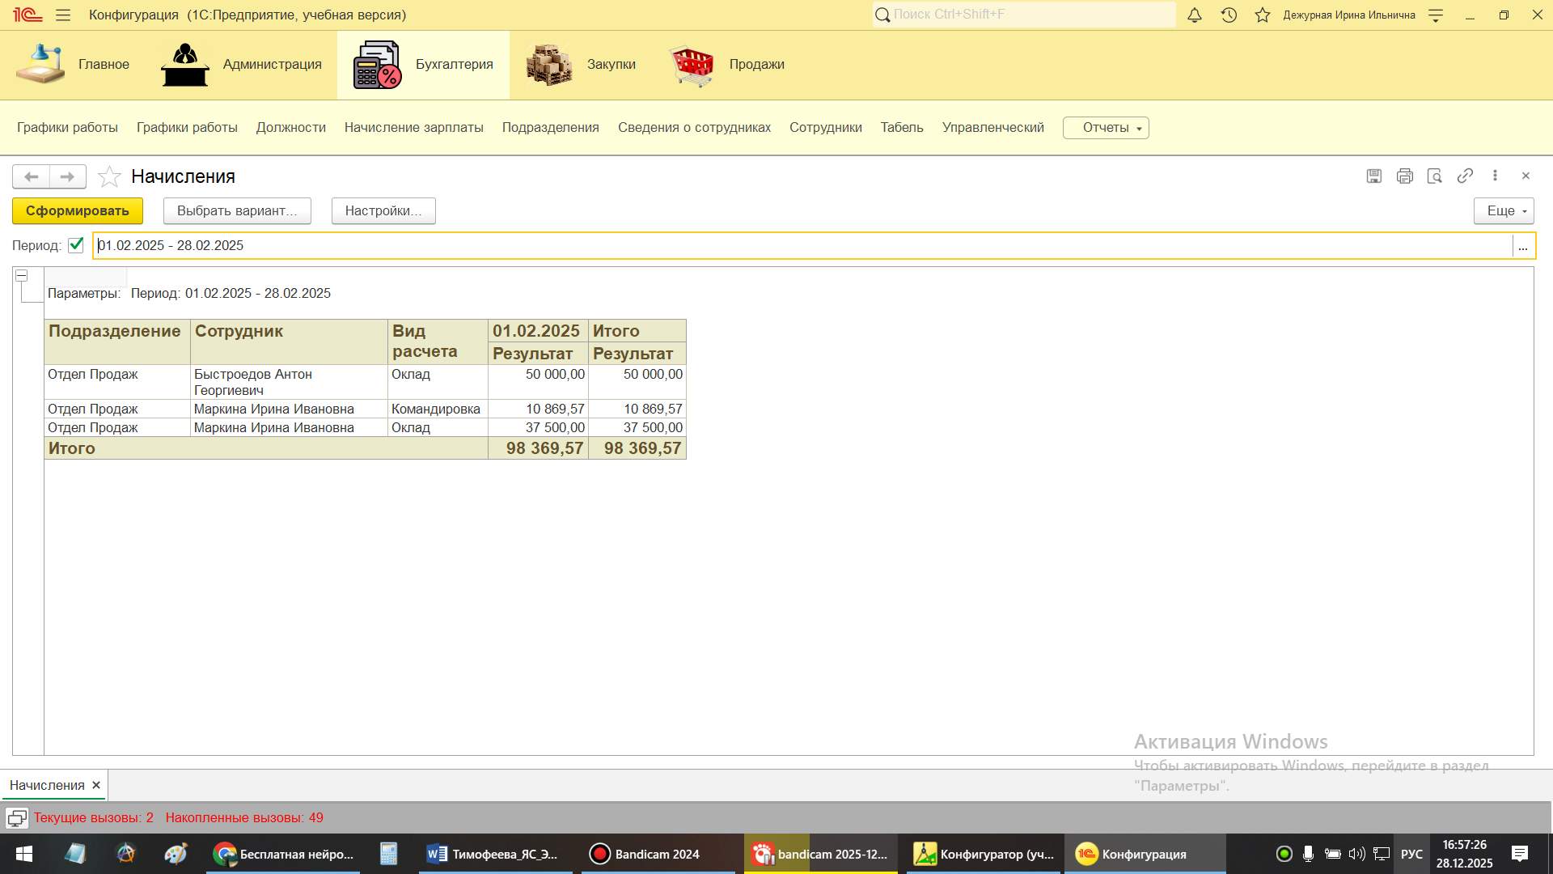
Рисунок 32 – Отчет «Начисления» за февраль 2025 года

В итоге внедрение механизма вытесняющего расчета в разработанной конфигурации позволило автоматизировать важный элемент начисления заработной платы - корректный учет периодов командировок. Используемая система опирается на взаимосвязанную работу регистров расчета и регистров сведений, что обеспечивает корректное перераспределение выплат, при котором оклад уменьшается пропорционально времени отсутствия сотрудника на рабочем месте. Отчет «Начисления» при этом служит удобным инструментом для контроля и анализа начислений, облегчая работу бухгалтерии. Такой подход позволяет системе гибко адаптироваться к изменениям графика работы персонала и поддерживать точность расчетов в различных ситуациях.
Дополнительно был разработан отчет «СреднийЗаработок», предназначенный для определения средней заработной платы сотрудников. Поскольку в базе данных за 2025 год начисления выполнены только для сотрудников Быстроедов и Маркина, в отчете отображаются сведения исключительно по ним. Построение отчета осуществляется с использованием схемы компоновки данных, где формируется запрос, аналогичный применяемому при расчете заработной платы, но с некоторыми изменениями в коде и исключением лишних полей.
Запрос реализует последовательную обработку данных, направленную на вычисление среднемесячного заработка за выбранный пользователем период. В качестве источников информации используются регистр расчета «ОсновныеНачисления», содержащий сведения об окладах, и регистр «ДополнительныеНачисления», где отражены командировочные и иные дополнительные выплаты. Обработка данных организована через систему временных таблиц, что делает выполнение запроса более эффективным и логически прозрачным.
На первом этапе происходит объединение данных из указанных регистров, при этом дата записи преобразуется в номер месяца для последующей группировки. В выборку включаются только актуальные записи, соответствующие заданному периоду. Далее выполняется группировка по сотрудникам и месяцам с суммированием всех начислений, что позволяет определить общий объем выплат по каждому сотруднику за каждый месяц вне зависимости от их вида. После этого данные агрегируются на уровне сотрудников: определяется количество месяцев, в течение которых производились начисления, и рассчитывается суммарный доход за весь анализируемый период.
Завершающий этап заключается в вычислении среднего заработка, который определяется как отношение общей суммы начислений к количеству месяцев. В итоговом наборе данных содержится информация о сотруднике и рассчитанное значение средней заработной платы (Рисунок 33).
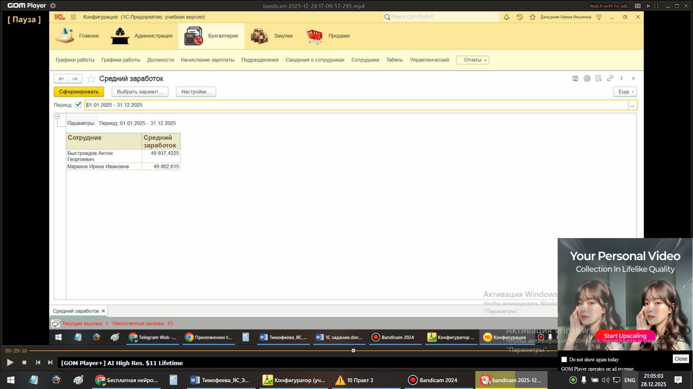
Рисунок 33 - Отчет «СреднийЗаработок»
Таким образом, разработанный отчет обладает значительной практической ценностью, так как позволяет быстро получать сведения о среднем заработке сотрудников. Эти данные могут использоваться при принятии управленческих решений, анализе эффективности системы оплаты труда, планировании бюджета, а также при расчете различных компенсационных выплат. Поэтапная логика обработки информации обеспечивает высокую точность расчетов и учет всех видов начислений, что делает отчет полезным инструментом как для бухгалтерии, так и для кадровой службы.
В процессе заполнения табеля были внесены изменения: в течение 2025 года сотрудники Быстроедов и Маркина десять раз направлялись в командировки. Эти сведения были отражены в документе «НачислениеЗарплаты», в частности во вкладке «Дополнительные начисления». В регистрах расчета при этом автоматически были определены как основные начисления, представленные окладом, так и дополнительные выплаты, связанные с командировками.
Операции сторнирования также были реализованы в рамках расчета заработной платы сотрудников. Более подробная информация о создании соответствующих регистров, документов и программного кода представлена в приложениях и рассмотрена в предыдущих разделах.
В результате внедрение механизмов корректировки данных за прошлые периоды и сторнирования позволило обеспечить высокую точность учета при изменении условий труда сотрудников. Это наглядно подтверждается корректным учетом десяти командировок сотрудников Быстроедов и Маркина в течение 2025 года, что автоматически отразилось на перерасчете основных и дополнительных начислений в соответствующих периодах. Реализованные механизмы органично встроены в общую систему расчета заработной платы, обеспечивая согласованность данных и соответствие отчетности фактическим условиям деятельности, а также повышая гибкость системы.

2.7 Выводы по разделу

В ходе выполнения дипломной работы была создана база данных «Товарооборот-НН», предназначенная для комплексной автоматизации бизнес-процесса «Продажа и закупка товаров», начиная с момента оформления заказа клиентом и заканчивая отгрузкой продукции и формированием всей необходимой документации.
В системе реализовано распределение ролей пользователей, включая администратора, менеджера по продажам, менеджера по закупкам, бухгалтера и складского работника, что обеспечивает как соблюдение требований информационной безопасности, так и удобство работы с системой.
Конфигурация включает в себя совокупность объектов, среди которых справочники, документы, регистры накопления, регистры сведений и регистры расчета, обеспечивающие хранение и обработку данных.
Алгоритмы проведения ключевых документов реализованы таким образом, чтобы автоматически подставлялись необходимые данные, выполнялись расчеты сумм и осуществлялся контроль наличия товаров на складах, что значительно повышает уровень автоматизации и снижает вероятность ошибок при вводе информации.
Также разработаны различные формы отчетности, как экранные, так и печатные, включая «ОстаткиТоваровНаСкладах», «ОборотноСальдоваяВедомость», «СводнаяВедомостьПоПолучателям» и другие, что обеспечивает удобное представление данных для пользователей с разными задачами.
Дополнительно созданы макеты отчетных форм, соответствующие регламентированным требованиям и адаптированные под особенности предприятия, что позволяет обеспечивать полноту и достоверность представляемой информации.
Организация бухгалтерского и налогового учета выполнена на основе плана счетов «Управленческий», с использованием аналитических разрезов через виды субконто и механизмов формирования проводок при проведении документов.
Кроме того, реализованы элементы статистического учета за счет интеграции регистров накопления с системой бухгалтерского учета, что дает возможность формировать аналитическую отчетность и принимать обоснованные управленческие решения.
В рамках дипломной работы также разработана подсистема расчета заработной платы, включающая учет рабочего времени, механизмы расчета основных и дополнительных начислений, а также инструменты корректировки данных за прошлые периоды и выполнения сторнирования.

3 НАПОЛНЕНИЕ И ТЕСТИРОВАНИЕ

3.1 Наполнение базы данных

При заполнении информационной базы в справочник «Контрагенты» внесли сведения о 10 контрагентах. В справочнике «Должности» сформировали 10 позиций, каждая из которых наделена собственным набором прав. Справочник «Склады» включает 3 склада, справочник «Сотрудники» содержит данные о 10 работниках, а иерархический справочник «Номенклатура» охватывает 11 позиций товаров. В справочнике «Валюты» зарегистрировано 10 денежных единиц различных государств, а в справочнике «ГрафикиРаботы» созданы два варианта – пятидневный и шестидневный (Рисунок 35).
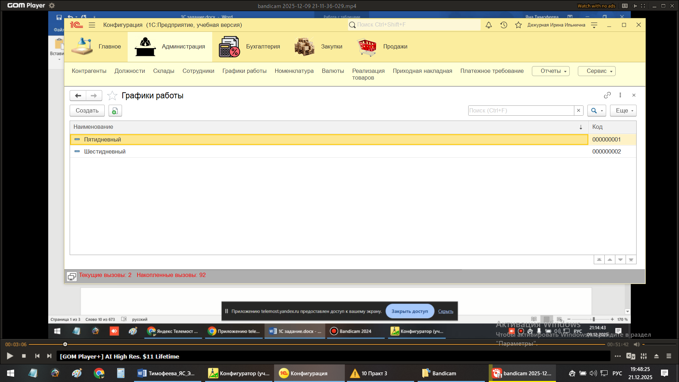
Рисунок 35 – Заполнение справочника «ГрафикиРаботы»

Оформили тринадцать документов «ПриходнаяНакладная», отражающих закупки, и двадцать два документа «РеализацияТоваров», фиксирующих продажи. Дополнительно сформировали платежные требования и документы возврата как со стороны организации, так и со стороны покупателей.
Обработка «ЗаполнениеГрафика» позволила рассчитать количество рабочих дней по пятидневному и шестидневному графикам с учётом восьмичасового рабочего дня. В регистре сведений «ГрафикиРаботы» эти сведения отображаются начиная с 01.01.2025.

Создали две константы – «Организация» и «Ставка НДС». Сформировали отчёты «ОстаткиТоваровНаСкладах» (сложный), «ОборотноСальдоваяВедомость» и «СводнаяВедомостьПоПолучателям». На рисунке (Рисунок 36) представлен сформированный отчёт «ОстаткиТоваровНаСкладах» на начало 2025 год
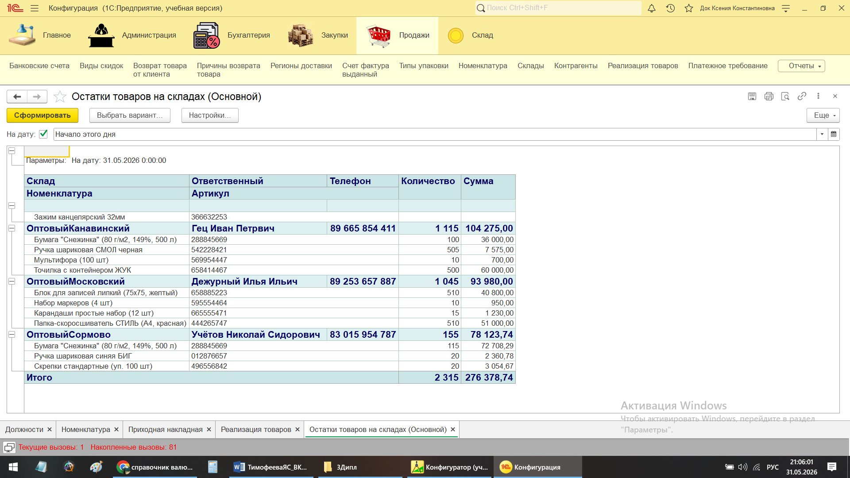
Рисунок 36 – Сформированный отчет «ОстаткиТоваровНаСкладах»

Таким образом, наполнение базы данных выполнили с учётом требований преподавателя и особенностей предметной области. При этом принимали во внимание специфику самих данных: количество цифр в ИНН, корректный почтовый индекс города и улицы, правила записи наименований товаров и прочие нюансы. В итоге база данных приобрела вид, максимально приближенный к реальной.

3.2 Тестирование разработанной конфигурации

Тестирование системы «Автоматизированная информационная система учета товарооборота фирмы на базе платформы 1С:Предприятие» выполнили с целью проверки её работоспособности и обнаружения возможных ошибок. Функциональное тестирование охватило справочники, документы, алгоритмы расчёта и подсистему учёта заработной платы. Интеграционное тестирование подтвердило правильность взаимодействия всех объектов. Устранили мелкие недочёты в оформлении отчётов. Полученные результаты продемонстрировали готовность системы к использованию в рамках ВКР.
Функциональное тестирование – это всё, «что связано с функциональностью продукта: работа API (те самые штуки, которые позволяют программам общаться между собой), пользовательский интерфейс (чтобы кнопка «Отправить» действительно что-то отправляла, а не запускала ядерные ракеты), базы данных (куда деваются все эти бесконечные данные) и прочие радости современного софта» [18].
Проверку проводили на предмет корректности работы отдельных объектов конфигурации и их взаимодействия. В ходе этого этапа проверили работоспособность справочников «Контрагенты», «Номенклатура», «Склады» и других, включая правильность сохранения и отображения сведений, а также функционирование форм элементов и списков. Особое внимание уделили тестированию документов «ПриходнаяНакладная» и «РеализацияТоваров» как ключевых элементов бизнес-процесса. Проверка включала корректность проведения документов, формирование движений в регистрах накопления «ТоварыНаСкладах» и «Продажи», а также в регистре бухгалтерии «Управленческий».
Одним из важнейших направлений стало тестирование алгоритмов автоматического расчёта и подстановки данных, реализованных в разделе 2.3. В частности, проверили работу функции получения цены товара из регистра сведений «ЦеныНоменклатуры» и механизма расчёта сумм в строках документов. Тестирование подтвердило правильность работы этих алгоритмов в различных сценариях, в том числе и в граничных случаях.
Особое внимание уделили проверке бухгалтерской подсистемы, описанной в разделе 2.7, включая корректность формирования проводок при проведении документов, их соответствие учётной политике, а также правильность формирования бухгалтерских отчётов. Проверка показала, что система верно обрабатывает различные операции, в том числе покупку и продажу товаров, и формирует соответствующие бухгалтерские записи.
Для проверки подсистемы расчёта заработной платы, описанной в разделе 2.8, выполнили тестирование на модельных данных, охватывающее различные сценарии, включая полный рабочий месяц и командировки. Результаты подтвердили правильность расчёта основных начислений и командировочных выплат в соответствии с установленными правилами.
Интеграционное тестирование было направлено на проверку взаимодействия различных подсистем конфигурации. В частности, проверили корректность формирования документа «РеализацияТоваров» на основании документа «ПлатежноеТребование», а также влияние операций по документам на отчётность и регистры.
Тестирование разработанных отчётов, описанных в главе 2, включало проверку правильности формирования данных, соответствие макетов требованиям пользователей, а также работоспособность пользовательских настроек. Особое внимание уделили проверке регламентированных отчётов, таких как «ОборотноСальдоваяВедомость» и «СводнаяВедомостьПоПолучателям». Для обеспечения информационной безопасности провели проверку разграничения прав доступа на основе ролей, описанных в разделе 2.1. Тестирование подтвердило, что пользователи с различными ролями получают доступ только к тем объектам конфигурации, которые соответствуют их функциональным обязанностям.
По итогам тестирования выявили и устранили ряд незначительных ошибок, связанных с форматированием данных и условиями фильтрации в отчётах. В целом результаты тестирования подтвердили соответствие разработанной конфигурации поставленным требованиям и готовность системы к эксплуатации. Достигнута высокая степень автоматизации ключевых бизнес-процессов, что обеспечивает эффективность работы предприятия и минимизацию операционных рисков.
Для удобства разработки аналогичной информационной системы и работы в ней были разработаны два руководства: руководство администратора ИС и руководство пользователя ИС. Они представлены в приложениях (Приложение В и Приложение Г).

3.3 Выводы по разделу

Наполнение базы данных провели с учётом требований преподавателя и особенностей предметной области. При этом учли специфику самих данных: количество цифр в ИНН, правильный индекс города и улицы, правила записи товаров и так далее. Всё это делает базу данных максимально приближенной к реальной. Провели всестороннее тестирование конфигурации, подтвердившее корректность работы всех компонентов системы и их соответствие требованиям к ВКР.
Следует отметить, что работа в 1С:Предприятии существенно отличается от старых способов ведения товарооборота, потому что платформа представляет собой «мощный инструмент для автоматизации бухгалтерских процессов, который позволяет существенно ускорить и упростить работу» [5 с.8].

Заключение

В ходе выполнения выпускной квалификационной работы была разработана автоматизированная информационная система учёта товарооборота для несуществующей торговой фирмы «Товарооборот-НН» на платформе 1С:Предприятие 8.3. Цель работы – создание собственной конфигурации, обеспечивающей комплексную автоматизацию процессов закупки, продажи и бухгалтерского сопровождения товаров, – частично достигнута.
В первой главе проведён анализ нормативно-правовой базы, выполнен сравнительный обзор типовых решений (1С:Управление торговлей и 1С:ERP), выявлены их недостатки и обоснована необходимость разработки собственной конфигурации. Сформировано техническое задание, определены входные и выходные данные, а также выбран бизнес-процесс для автоматизации.
Во второй главе спроектирована структура конфигурации: назначены роли пользователей, созданы основные объекты (справочники, документы, регистры), разработаны алгоритмы автоматического проведения документов и формирования проводок. Реализованы печатные и экранные формы отчётов, включая не менее двух регламентированных отчётов, настроен мультивалютный учёт и созданы регистры расчёта. Особое внимание уделено программной реализации бизнес-процесса с использованием точек маршрута, обработчиков событий и гибкой маршрутизации (персональной, ролевой и условной).
В третьей главе выполнено наполнение информационной базы тестовыми данными и проведено комплексное тестирование разработанной конфигурации. Проверка подтвердила корректность работы автоматических алгоритмов, отсутствие ошибок при расчёте остатков и сумм, а также надёжность системы разграничения прав доступа.
В результате устранены выявленные проблемы: минимизирована вероятность ручных ошибок, внедрена единая ролевая модель доступа и обеспечена автоматизация формирования регламентированной отчётности.
Разработанная система демонстрирует практическую значимость и может служить основой для дальнейшего развития – добавления модулей расчёта заработной платы, интеграции с внешними сервисами и масштабирования на реальные торговые предприятия. Таким образом, поставленные задачи решены в полном объёме, а цель работы достигнута.

Список литературы

- Qwen2.5-VL [Электронный ресурс] : нейросеть для обработки текста и изображений / Alibaba Cloud. – 2025. – URL: https://chat.qwen.ai/ (дата обращения: 11.05.2026).
- Балданова Т. С. Программирование в системе 1С: Предприятие 8: практикум : учебное пособие / Т. С. Балданова, О. А. Лобсанова. – Улан-Удэ : БГУ, 2022. – 184 с. – ISBN 978-5-9793-1805-9.
- Боргест Н. М. Методы и средства хранения информации на платформе 1С: Предприятие : учебно-методическое пособие / Н. М. Боргест, С. А. Власов, А. В. Чеснаков. – Самара : Самарский университет, 2024. – 84 с. – ISBN 978-5-7883-2145-5.
- Гладких Т. В. Программирование на платформе 1С: Предприятие : учебное пособие / Т. В. Гладких, Л. А. Коробова, И. С. Толстова ; науч. ред. Д. В. Арапов. – Воронеж : Воронежский государственный университет инженерных технологий, 2023. – 93 с. – ISBN 978-5-00032-634-3.
- Гугкаева С. С. 1С: Бухгалтерия 8.3 : учебник / С. С. Гугкаева, М. Р. Тускаева. – Москва : Прометей, 2024. – 254 с. – ISBN 978-5-00172-633-3.
- Даева С. Г. Разработка конфигураций на платформе 1С: Предприятие : учебно-методическое пособие / С. Г. Даева. – Москва : МИРЭА, 2025. – 64 с. – ISBN 978-5-7339-2755-8.
- Ибыжанова А. Д. Практическое применение 1С: Предприятие 8.3 : учебное пособие / А. Д. Ибыжанова, Б. К. Копболсын. – Уральск : ЗКАТУ им. Жангир хана, 2025. – 121 с. – ISBN 978-601-319-553-7.
- Погорелова Т. Г. Современные учетно-информационные технологии : учебное пособие / Т. Г. Погорелова. – Ростов-на-Дону : Южный федеральный университет, 2023. – 165 с. – ISBN 978-5-9275-4526-1.
- Радченко М. Г. 1С: Предприятие 8.3. Практическое пособие разработчика. Примеры и типовые приемы / М. Г. Радченко, Е. Ю. Хрусталева. – Москва : 1С-Паблишинг, 2023. – 983 с. – ISBN 978-5-9677-3269-0.
- Стряпунина Н. И. Программирование в области информационных технологий на примере платформы 1С: Предприятие : учебное пособие / Н. И. Стряпунина. – Москва : Московский университет имени С. Ю. Витте, 2023. – 256 с. – ISBN 978-5-9580-0663-2.
- Темнова Н. К. Корпоративные информационные системы : учебное пособие / Н. К. Темнова, Н. В. Рождественская, Т. В. Яковлев. – Санкт-Петербург : РГПУ им. А. И. Герцена, 2022. – 160 с.
- Чернопятов А. М. Налоги и налогообложение : учебник / А. М. Чернопятов. – 2-е изд., стер. – Москва : Директ-Медиа, 2022. – 536 с. – ISBN 978-5-4499-2650-0.
- Чистов П. А. Сборник лабораторных работ по программированию в системе 1С: Предприятие 8 / П. А. Чистов, А. А. Мальгинова. – Москва : 1С-Паблишинг, 2021. – 491 с. – ISBN 978-5-9677-3063-4.
- Отпуск материалов на сторону в 1С ERP : [Электронный ресурс]. – URL: https://all-erp.ru/data/opusk-materialov-na-storonu-v-1s-erp/ (дата обращения: 10.05.2026).
- Документ (Consultant.ru) : [Электронный ресурс]. — URL: https://www.consultant.ru/document/cons_doc_LAW_665/0b12dc265de5d09df630c02d366212b5d06fb9bb/ (дата обращения: 19.05.2026).
- Материал Infostart : [Электронный ресурс]. — URL: https://infostart.ru/1c/articles/2290376/ (дата обращения: 20.05.2026).
- Автоматическое заполнение отпуска груза в нескольких юридических лицах в 1С : [Электронный ресурс]. — URL: https://krsamarka.ru/blog/zakony/avtomaticheskoe-zapolnenie-otpuska-gruza-v-neskolkih-yuridicheskih-liczah-v-programme-1s-upravlenie-torgovlej (дата обращения: 14.05.2026).
- Функциональное тестирование: зачем и как его проводить : [Электронный ресурс]. — URL: https://kurshub.ru/journal/blog/funkczionalnoe-testirovanie-zachem-i-kak-ego-provodit/ (дата обращения: 12.05.2026).
- Visual Paradigm Online : [Электронный ресурс]. — URL: https://online.visual-paradigm.com/ (дата обращения: 10.05.2026).
- Товарная накладная и счет-фактура: в чем разница : [Электронный ресурс]. — URL: https://spmag.ru/dontknows/tovarnaya-nakladnaya-i-schet-faktura-v-chem-raznica (дата обращения: 14.05.2026).
- Контрольно-кассовая техника : [Электронный ресурс]. — URL: https://torg.1c.ru/wiki/kontrolno-kassovaya-tekhnika/ (дата обращения: 10.05.2026).

Приложение А

4 ПРИЛОЖЕНИЯ
ТЕХНИЧЕСКОЕ ЗАДАНИЕ на разработку конфигурации «Автоматизированная информационная система учета товарооборота фирмы на базе платформы 1С:Предприятие» (по ГОСТ 34.602-2020)

Техническое задание для создания конфигурации «Автоматизированная информационная система учета товарооборота фирмы на базе платформы 1С:Предприятие» разработано в соответствии с ГОСТ 34.602-2020. Документ определяет требования к функциональным возможностям, архитектуре и пользовательскому интерфейсу системы, предназначенной для автоматизации учета и документооборота при закупке и продаже канцелярских товаров на платформе 1С:Предприятие 8.3.
В рамках системы планируется создание следующих объектов конфигурации: справочники в количестве не менее пятнадцати, из них минимум три иерархических, в том числе «Контрагенты», «Сотрудники», «Номенклатура», «Склады», «Валюты», «ГрафикиРаботы», «Должности», «Подразделения» и другие для обеспечения полноты учета; документы в количестве не менее десяти, среди которых «РеализацияТоваров», «ПриходнаяНакладная», «Табель», «НачислениеЗарплаты», «ПлатежноеТребование» и дополнительные документы для учета специфических операций; константы в количестве не менее двух – «СтавкаНДС» (установлена на уровне 22% на 2026 год) и «Организация» (название – «Товарооборот-НН»); перечисления в количестве не менее трех для классификации типов операций, статусов документов и других категорий; общие модули в количестве не менее одного для реализации общих функций системы; обработки в количестве не менее одной для выполнения специфических задач, например массового обновления данных; отчеты в количестве не менее пяти, из них минимум три сложных – шесть основных отчетов с использованием схемы компоновки данных, включая сложные отчеты, формируемые на основе данных из не менее чем трех объектов конфигурации, все отчеты будут иметь печатные формы; подсистемы в количестве не менее четырех – «Закупки», «Продажи», «Бухгалтерия», «Администрирование»; регистры накопления в количестве не менее трех – «ТоварыНаСкладах», «Продажи» и другие для учета движения товаров.
Для хранения и обработки данных будут использованы регистры сведений («ЦеныНоменклатуры», «ГрафикиРаботы», «СведенияОСотрудниках»), регистры бухгалтерии («Управленческий») и регистры расчета («ОсновныеНачисления», «ДополнительныеНачисления»). Анализ необходимости применения различных типов регистров отражен в отчете. Также разработан механизм проведения документов по регистрам накопления и другим регистрам конфигурации.
Система будет включать алгоритмы автоматизации стандартных операций, таких как автоматическая подстановка цен из регистра «ЦеныНоменклатуры» и расчет итоговых сумм при изменении количества товаров. Для разграничения прав доступа предусмотрены не менее трех ролей пользователей (администратор, менеджер, клиент) с указанием учетных данных и паролей в исходной документации.
Механизм расчета заработной платы будет включать вытесняющий расчет для учета командировок, производственный календарь с различными графиками работы и алгоритмы расчета среднего заработка. Бизнес-процесс «Продажа и закупка товаров» будет реализован с картой маршрута, программными обработчиками событий и различными типами маршрутизации.
Объем собственноручно разработанного программного кода составит не менее 500 логических строк (без учета пустых строк, комментариев и автоматически сгенерированного кода). Конфигурация будет заполнена тестовыми данными, соответствующими предметной области (не менее 10 примеров для каждого объекта). База данных будет включать тестовые записи по контрагентам, номенклатуре, документам закупки и продажи.
Итоговый этап разработки предусматривает комплексное тестирование системы и подготовку технической документации. Проект планируется реализовать в период с 04.05.2026 по 25.05.2026.

Приложение Б
КОД МОДУЛЯ ФОРМЫ ДОКУМЕНТА «РЕАЛИЗАЦИЯ ТОВАРОВ»

&НаКлиенте
Процедура СписокТоваровКоличествоПриИзменении(Элемент)
ТекСтрока = Элементы.СписокТоваров.ТекущиеДанные;
ТекСтрока.Цена = ПолучитьЦенуТовара(ТекСтрока.Номенклатура);

ОбработкаТабличнойЧасти.РассчитатьСуммуВСтроке(ТекСтрока);
ТекСтрока.СтавкаНДС = ПолучитьСтавкуНДС();
ТекСтрока.СуммаНДС = ТекСтрока.Сумма * ТекСтрока.СтавкаНДС / (100 + ТекСтрока.СтавкаНДС);
ТекСтрока.СуммаСкидки = ТекСтрока.Количество * ТекСтрока.Цена *
ПолучитьПроцентСкидки(Объект.Скидка) / 100;
КонецПроцедуры

&НаСервере
Функция ПолучитьПроцентСкидки(Скидка)

Возврат Скидка.СкидкаПроцент;

КонецФункции

&НаСервере
Функция ПолучитьСтавкуНДС ();

Возврат Константы.СтавкаНДС.Получить();

КонецФункции

&НаКлиенте
Процедура СписокТоваровЦенаПриИзменении(Элемент)
ТекСтрока = Элементы.СписокТоваров.ТекущиеДанные;
ОбработкаТабличнойЧасти.РассчитатьСуммуВСтроке(ТекСтрока);
ТекСтрока.СтавкаНДС = ПолучитьСтавкуНДС();
ТекСтрока.СуммаНДС = ТекСтрока.Сумма * ТекСтрока.СтавкаНДС / (100 + ТекСтрока.СтавкаНДС);
ТекСтрока.СуммаСкидки = ТекСтрока.Количество * ТекСтрока.Цена *
ПолучитьПроцентСкидки(Объект.Скидка) / 100;
ТекСтрока.Сумма = ТекСтрока.Сумма - ТекСтрока.СуммаСкидки;

КонецПроцедуры

&НаСервере
Функция ПолучитьЦенуТовара(Товар)

Запрос = Новый Запрос;
Запрос.УстановитьПараметр("Номенклатура",Товар);
Запрос.УстановитьПараметр("ВидЦены",Справочники.ВидыЦен.НайтиПоНаименованию("Розничная"));
Запрос.Текст =
"ВЫБРАТЬ
| ЦеныНоменклатурыСрезПоследних.Цена КАК Цена
|ИЗ
| РегистрСведений.ЦеныНоменклатуры.СрезПоследних(
| ,
| Номенклатура = &Номенклатура
| И ВидЦены = &ВидЦены) КАК ЦеныНоменклатурыСрезПоследних";

РезультатЗапроса = Запрос.Выполнить();

ВыборкаДетальныеЗаписи = РезультатЗапроса.Выбрать();

ВыборкаДетальныеЗаписи.Следующий();

Возврат ВыборкаДетальныеЗаписи.Цена;

КонецФункции

&НаСервере
Процедура ПриСозданииНаСервере(Отказ, СтандартнаяОбработка)

Объект.Организация = Константы.Организация.Получить();

КонецПроцедуры

&НаСервере
Процедура СкидкаПриИзмененииНаСервере()

Для Каждого СтрокаТЧ Из Объект.СписокТоваров Цикл

СтрокаТЧ.СуммаСкидки = СтрокаТЧ.Количество * СтрокаТЧ.Цена * ПолучитьПроцентСкидки(Объект.Скидка) / 100;
СтрокаТЧ.Сумма = СтрокаТЧ.Сумма - СтрокаТЧ.СуммаСкидки;
КонецЦикла;
КонецПроцедуры

&НаКлиенте
Процедура СкидкаПриИзменении(Элемент)
СкидкаПриИзмененииНаСервере();
КонецПроцедуры

Приложение В
Руководство администратора информационной системы

1. Введение
1.1. Область применения
Настоящее руководство администратора предназначено для сопровождения и эксплуатации автоматизированной информационной системы учета товарооборота фирмы «Товарооборот-НН», разработанной на платформе 1С:Предприятие 8.3. Система применяется для автоматизации деятельности торговой организации, связанной с учетом поступления товаров, учетом реализации товаров, ведением складского учета, формированием управленческих и бухгалтерских данных, разграничением прав доступа пользователей, расчетом заработной платы, формированием печатных и аналитических отчетов.
Руководство ориентировано на администратора информационной системы, который отвечает за создание и сопровождение информационной базы, настройку пользователей и ролей, контроль корректности функционирования конфигурации, начальное наполнение и обновление данных, обеспечение сохранности данных, устранение сбоев при эксплуатации.

1.2. Краткое описание возможностей системы
Разработанная система позволяет: вести учет товаров по складам, регистрировать документы поступления и реализации, автоматически формировать движения по регистрам накопления, формировать бухгалтерские проводки в регистре бухгалтерии «Управленческий», хранить цены товаров в регистре сведений «ЦеныНоменклатуры», настраивать учетную политику в части метода списания себестоимости, вести учет сотрудников, подразделений, должностей и графиков работы, выполнять табельный учет рабочего времени, рассчитывать заработную плату и командировочные выплаты, формировать отчеты: «ОстаткиТоваровНаСкладах», «ОборотноСальдоваяВедомость», «СводнаяВедомостьПоПолучателям», «ШахматнаяВедомость», «Начисления», «СреднийЗаработок», «Анализ причин возврата товаров», использовать печатные формы документов.

1.3. Уровень подготовки администратора
Администратор системы должен обладать следующими знаниями и навыками: базовыми навыками работы в операционной системе Windows, навыками работы с платформой 1С:Предприятие 8.3, пониманием структуры объектов конфигурации 1С: справочников, документов, регистров сведений, регистров накопления, регистров расчета, регистра бухгалтерии, ролей и пользователей, базовыми знаниями по организации торгового, складского и бухгалтерского учета, навыками резервного копирования данных.

1.4. Перечень эксплуатационной документации
Перед началом администрирования рекомендуется ознакомиться со следующими материалами: выпускная квалификационная работа по теме разработки системы, руководство пользователя информационной системы, встроенная справка платформы 1С:Предприятие 8.3, документация по платформе 1С, материалы репозитория с исходным кодом: https://github.com/TimofeevaIana/VKR.

2. Назначение и условия применения
2.1. Назначение системы
Информационная система предназначена для автоматизации следующих видов деятельности: закупка товаров, продажа товаров, учет остатков на складах, учет контрагентов, оформление первичных документов, расчет заработной платы сотрудников, ведение управленческого учета, формирование внутренней отчетности.

2.2. Функции администратора в системе
Администратор выполняет следующие функции: создание и подключение информационной базы, запуск конфигурации в режиме Конфигуратор и Предприятие, создание пользователей, назначение ролей, контроль доступа к подсистемам и объектам, проверка корректности движения документов, контроль заполненности нормативно-справочной информации, проверка работоспособности отчетов, сопровождение учетной политики, контроль целостности данных.

2.3. Условия применения
Система может применяться при соблюдении следующих условий: наличие установленной платформы 1С:Предприятие 8.3, наличие доступа к информационной базе, наличие прав администратора в системе, использование учебной версии платформы либо совместимой версии, поддерживающей разработанную конфигурацию, работа в среде Windows.

2.4. Требования к техническим и программным средствам
Поскольку точные аппаратные характеристики в работе не указаны, минимально необходимыми условиями являются: персональный компьютер, установленная ОС семейства Windows, установленная платформа 1С:Предприятие 8.3, доступ к файлам информационной базы, доступ к репозиторию исходного кода при необходимости восстановления или анализа конфигурации.

2.5. Требования к входной информации
Для корректного функционирования системы должны быть предварительно заполнены: справочник «Контрагенты», справочник «Сотрудники», справочник «Номенклатура, справочник «Склады», справочник «Подразделения», справочник «Должности, справочник «ГрафикиРаботы», регистр сведений «ЦеныНоменклатуры», регистр сведений «УчетнаяПолитика», регистр сведений «СведенияОСотрудниках», регистр сведений «ГрафикиРаботы».

3. Подготовка к работе
3.1. Состав и содержание дистрибутивного носителя данных
В состав поставки системы входят: конфигурация информационной системы на платформе 1С:Предприятие 8.3, информационная база, исходный код, размещенный в репозитории GitHub, документация по системе, тестовые данные, введенные в процессе разработки.
Если отдельный дистрибутивный пакет не сформирован, для развертывания используются: файл/каталог информационной базы, конфигурация из учебного проекта, материалы репозитория.

3.2. Порядок загрузки данных и программ
3.2.1. Установка платформы
Установить платформу 1С:Предприятие 8.3. Убедиться, что платформа запускается без ошибок. При использовании учебной версии учитывать ее функциональные ограничения.

3.2.2. Подключение информационной базы
Запустить окно запуска 1С:Предприятие. Нажать кнопку Добавить. Выбрать вариант добавления существующей или новой информационной базы. Указать: наименование базы, путь к каталогу базы данных. Завершить добавление базы. Проверить, что база отображается в списке.
3.2.3. Загрузка конфигурации
Если база создается заново: запустить базу в режиме Конфигуратор, при необходимости загрузить конфигурацию из файла, обновить конфигурацию базы данных, выполнить запуск в режиме Предприятие.

3.3. Порядок создания и настройки пользователей
В работе указаны следующие учетные записи: Док К.К. – администратор, Второв Е.Ф. – администратор, Учетов Н.С. – бухгалтер, Первов И.П. – бухгалтер, Дежурный И.И. – складской работник, Третьев С.В. – складской работник, Четвертов И.П. – складской работник, Быстроедов А.Г. – менеджер по закупкам, Маркина И.И. – менеджер по продажам.
Для настройки пользователей необходимо: открыть раздел Администрирование, перейти к настройке пользователей, создать учетные записи сотрудников, назначить им соответствующие роли: Администратор, Бухгалтер, Складской работник, Менеджер по закупкам, Менеджер по продажам, сохранить изменения.

3.4. Особенности аутентификации
В учебной версии платформы, используемой при разработке, пароли не устанавливались. При эксплуатации в реальных условиях рекомендуется: использовать защищенную аутентификацию, задавать сложные пароли, ограничивать доступ по ролям, контролировать активные учетные записи.

3.5. Порядок проверки работоспособности
После подключения базы и настройки пользователей необходимо выполнить проверку: запустить базу в режиме Предприятие под учетной записью администратора, проверить доступность подсистем: Закупки, Продажи, Бухгалтерия, Администрация, Склад, проверить открытие справочников, проверить создание тестового документа, формирование движений по регистрам, сформировать отчет «ОстаткиТоваровНаСкладах», убедиться в отсутствии ошибок выполнения.

4. Описание операций
4.1. Операция: создание пользователей и назначение ролей
Наименование: создание пользователей и настройка прав доступа.
Условия выполнения: операция возможна при наличии прав администратора.
Подготовительные действия: запустить систему под учетной записью администратора, определить перечень сотрудников и их должностные функции.
Основные действия: открыть раздел Администрирование, перейти в список пользователей, создать новую учетную запись, указать имя пользователя, назначить одну или несколько ролей, сохранить пользователя, повторить действия для всех сотрудников.
Заключительные действия: выполнить вход под учетной записью пользователя, проверить доступность только разрешенных разделов.
Расходуемые ресурсы: время администратора, информационная база 1С.

4.2. Операция: настройка структуры доступа
Наименование: настройка ролей и разграничения доступа.
Условия выполнения: Операция выполняется в режиме Конфигуратор или при настройке пользователей в режиме Предприятие, если роли уже созданы в конфигурации.
Подготовительные действия: определить перечень ролей, определить объекты, доступные каждой роли.
Основные действия: в системе используются следующие роли: Администратор – полный доступ ко всем объектам, Менеджер по продажам – доступ к продажам, покупателям, реализации и связанным отчетам, Менеджер по закупкам – доступ к закупкам, приходным документам и поставщикам, Бухгалтер – доступ к бухгалтерским данным, расчетам зарплаты и отчетности, Складской работник – доступ к складам, номенклатуре, остаткам и складским документам. Администратор должен: проверить наличие ролей в конфигурации, убедиться, что права назначены корректно, проверить отсутствие избыточных полномочий у прикладных пользователей, контролировать автоматическое предоставление прав к новым объектам только при необходимости.
Заключительные действия: провести тест входа под каждой ролью, убедиться, что недоступные объекты не отображаются или не открываются.
Расходуемые ресурсы: административный доступ, конфигурация 1С.

4.3. Операция: первичное наполнение нормативно-справочной информации
Наименование: заполнение базовых справочников и регистров.
Условия выполнения: операция выполняется до начала оформления хозяйственных операций.
Подготовительные действия: подготовить исходные данные: список контрагентов, список сотрудников, перечень товаров, сведения о складах, графики работы, оклады сотрудников, учетную политику, цены номенклатуры.
Основные действия: заполнить справочник «Контрагенты»: наименование, ИНН, адрес, вид контрагента; заполнить справочник «Сотрудники»: ФИО, дата рождения, пол, телефон; заполнить справочник Номенклатура: наименование, артикул, иерархические группы; заполнить справочник «Склады»; заполнить «Подразделения» и «Должности»; заполнить справочник «ГрафикиРаботы»; внести данные в регистр «ЦеныНоменклатуры»; настроить регистр «УчетнаяПолитика»; заполнить регистр «СведенияОСотрудниках».
Заключительные действия: проверить полноту заполнения, убедиться, что документы могут выбирать нужные элементы из справочников.
Расходуемые ресурсы: время оператора/администратора, справочные данные организации.

4.4. Операция: контроль проведения документов
Наименование: Проверка автоматического проведения документов и формирования движений.
Условия выполнения: Должны быть заполнены справочники и регистры, необходимые для проведения.
Подготовительные действия: создать тестовые документы, убедиться, что в табличных частях указаны корректные товары и количества.
Основные действия: создать документ «ПриходнаяНакладная», указать контрагента, склад, сотрудника, товары, количество, цену, провести документ, проверить движения по регистру накопления «ТоварыНаСкладах», регистру бухгалтерии «Управленческий»; создать документ «РеализацияТоваров», указать контрагента, склад, сотрудника, список товаров, проверить автоматическую подстановку цены из регистра «ЦеныНоменклатуры», провести документ, проверить движения по «ТоварыНаСкладах», «Продажи», «Управленческий», проверить отсутствие отрицательных остатков.
Заключительные действия: сформировать отчет «ОстаткиТоваровНаСкладах», убедиться в корректности данных.
Расходуемые ресурсы: тестовые данные, вычислительные ресурсы рабочей станции.

4.5. Операция: настройка учетной политики
Наименование: настройка метода списания себестоимости.
Условия выполнения: в конфигурации должен быть доступен регистр сведений «УчетнаяПолитика».
Подготовительные действия: определить применяемый метод списания.
Основные действия: открыть регистр сведений «УчетнаяПолитика», создать или изменить запись, выбрать значение ресурса «МетодСписания»: «ФИФО», «ЛИФО», сохранить изменения. Согласно описанию дипломной работы, в системе фактически использовался метод «ФИФО».
Заключительные действия: провести тестовый документ реализации, проверить корректность списания и отсутствие отрицательных остатков.
Расходуемые ресурсы: данные учетной политики, доступ администратора.

4.6. Операция: контроль регистров и бухгалтерских данных
Наименование: проверка корректности записей в регистрах накопления, сведений, расчета и бухгалтерии.
Условия выполнения: операция выполняется после проведения документов или начисления зарплаты.
Подготовительные действия: убедиться, что документы проведены, при необходимости воспользоваться техническими функциями.
Основные действия: проверить «ТоварыНаСкладах» – остатки и себестоимость, «Продажи» – обороты реализации, «ЦеныНоменклатуры» – актуальные цены, «ГрафикиРаботы» – производственный календарь, «СведенияОСотрудниках» – подразделения и оклады, «ДанныеТабеля» – отработанные часы и командировки, «ОсновныеНачисления» – оклады, «ДополнительныеНачисления» – командировочные, «Управленческий» – бухгалтерские проводки.
Заключительные действия: сформировать профильные отчеты, устранить найденные ошибки в исходных документах или справочниках.
Расходуемые ресурсы: права администратора, системные средства просмотра регистров.

4.7. Операция: сопровождение подсистемы расчета заработной платы
Наименование: контроль работы подсистемы табельного учета и начисления заработной платы.
Условия выполнения: должны быть заполнены: сотрудники, подразделения, графики работы, сведения об окладах, табели.
Подготовительные действия: проверить наличие регистра СведенияОСотрудниках, проверить корректность производственного календаря.
Основные действия: проверить заполнение регистра «ГрафикиРаботы», проверить документ «Табель», убедиться, что данные табеля записаны в регистр «ДанныеТабеля», создать или проверить документ «НачислениеЗарплаты», провести документ, проверить запись данных в «ОсновныеНачисления», «ДополнительныеНачисления», сформировать отчеты: «Начисления», «СреднийЗаработок».
Заключительные действия: проверить соответствие начислений табелю, убедиться, что командировки корректно вытесняют оклад.
Расходуемые ресурсы: табельные данные, сведения по окладам, рабочее время администратора или бухгалтера.

4.8. Операция: резервное копирование
Наименование: Создание резервной копии информационной базы.
Условия выполнения: Операция рекомендуется перед изменением конфигурации, массовым вводом данных и обновлениями.
Подготовительные действия: завершить активную работу пользователей, определить каталог хранения резервной копии.
Основные действия: закрыть сеансы работы пользователей, создать копию файла или каталога информационной базы, присвоить копии имя с датой создания, проверить доступность резервной копии.
Заключительные действия: задокументировать факт создания копии, хранить резервные копии на отдельном носителе.
Расходуемые ресурсы: дисковое пространство, время администратора.

5. Аварийные ситуации
5.1. Действия при несоблюдении условий технологического процесса
Если работа системы нарушена из-за неправильной последовательности действий, необходимо: прекратить ввод новых данных, определить, какой документ или объект вызвал ошибку, проверить заполнение обязательных реквизитов, проверить права пользователя, повторить операцию после устранения причины, при необходимости выполнить вход под администратором.

5.2. Действия при длительных отказах технических средств
При отказе компьютера, отключении электропитания или недоступности базы следует: завершить работу на неисправном рабочем месте, проверить доступность файлов базы, при повреждении базы восстановить ее из резервной копии, повторно проверить целостность данных, выполнить тестовое проведение документов и формирование отчетов.

5.3. Действия по восстановлению программ и данных
При повреждении информационной базы или потере части данных рекомендуется: остановить работу пользователей, определить дату последней корректной резервной копии, восстановить базу из резервной копии, при наличии исходного кода сверить конфигурацию с репозиторием, проверить: справочники, документы, регистры, отчеты, пользователей и роли.

5.4. Действия при обнаружении ошибок в данных
Если обнаружены ошибки в остатках, суммах, начислениях или проводках: определить источник ошибки, проверить первичный документ, проверить записи в регистрах, исправить данные в документе или справочнике, перепровести документы в правильной последовательности, заново сформировать отчет для контроля результата.

5.5. Действия при обнаружении несанкционированного вмешательства
Если выявлено изменение данных без разрешения: зафиксировать факт инцидента, определить учетную запись, под которой выполнялись действия, временно ограничить доступ подозрительной учетной записи, проверить критически важные объекты: учетную политику, цены номенклатуры, документы прихода и реализации, начисления зарплаты, состав пользователей и ролей, восстановить корректные данные из резервной копии при необходимости, усилить контроль доступа.

5.6. Прочие аварийные ситуации
К прочим аварийным ситуациям относятся: невозможность проведения документа, невозможность формирования отчета, отсутствие данных в регистре после проведения, отрицательные остатки товаров, некорректный расчет заработной платы. В каждом случае рекомендуется: проверить заполнение исходных данных, проверить регистратор, проверить период формирования отчета, проверить наличие записи в соответствующем регистре, проверить правильность настроек учетной политики и графиков работы.

6. Рекомендации по освоению
6.1. Общие рекомендации
Для освоения системы администратору рекомендуется: сначала изучить структуру конфигурации, ознакомиться с перечнем подсистем и объектов, проанализировать роли и права пользователей, последовательно проверить работу основных документов, изучить логику движений по регистрам.

6.2. Контрольный пример
В качестве контрольного примера рекомендуется выполнить следующий сценарий.
Этап 1. Заполнение базы: ввести склад, ввести контрагента-поставщика, ввести контрагента-покупателя, ввести сотрудника, ввести несколько позиций номенклатуры, заполнить цены номенклатуры, настроить учетную политику.
Этап 2. Проверка закупки: создать «ПриходнуюНакладную», указать товары, количество и цену, провести документ, проверить остатки на складе.
Этап 3. Проверка продажи: создать «РеализацияТоваров», указать покупателя, склад и товары, проверить автоподстановку цены, провести документ, убедиться, что остаток уменьшился.
Этап 4. Проверка отчетов: сформировать: «ОстаткиТоваровНаСкладах», «СводнаяВедомостьПоПолучателям», «ОборотноСальдоваяВедомость», «ШахматнаяВедомость».
Этап 5. Проверка зарплаты: заполнить график работы, создать документ Табель, создать документ «НачислениеЗарплаты», провести документ, сформировать отчеты «Начисления» и «СреднийЗаработок».

6.3. Ожидаемый результат контрольного примера
После выполнения контрольного примера должны быть получены следующие результаты: приход товара отражен в регистрах, реализация корректно уменьшает остатки, отрицательные остатки отсутствуют, продажи отражены в отчете, бухгалтерские данные формируются без ошибок, начисления заработной платы рассчитываются и отображаются в отчетах.
Приложение Г
Руководство пользователя информационной системы

1. Введение
1.1. Область применения
Настоящее руководство пользователя предназначено для работников фирмы «Товарооборот-НН», использующих автоматизированную информационную систему учета товарооборота на платформе «1С:Предприятие 8.3».
Руководство описывает практическую работу с системой с точки зрения пользователя и содержит инструкции по выполнению основных операций: ввод и просмотр справочных данных, оформление поступления товаров, оформление реализации товаров, формирование платежного требования, просмотр остатков товаров, работа с табелем, формирование начисления заработной платы, построение отчетов, вывод документов на печать.

1.2. Краткое описание возможностей системы
Система позволяет пользователю: вести список контрагентов, сотрудников, номенклатуры и складов, оформлять закупку и продажу товаров, автоматически рассчитывать сумму по строкам документа, автоматически подставлять цену товара в документе реализации, контролировать остатки товаров, формировать печатные формы документов, вести табель рабочего времени, выполнять расчет начислений, получать аналитические и регламентированные отчеты.

1.3. Уровень подготовки пользователя
Пользователь должен: иметь базовые навыки работы на компьютере, уметь запускать программу «1С:Предприятие», понимать свою должностную функцию, уметь работать с формами, таблицами и командами интерфейса «1С». Специальные знания программирования не требуются.

1.4. Перечень эксплуатационной документации
Перед началом работы рекомендуется ознакомиться с: настоящим руководством пользователя, руководством администратора, кратким описанием бизнес-процессов организации, встроенной справкой платформы «1С».

2. Назначение и условия применения
2.1. Назначение системы
Система предназначена для автоматизации следующих функций пользователей. Менеджера по закупкам: ввод поставщиков, оформление приходных накладных. Менеджера по продажам: ввод покупателей, оформление реализации товаров, формирование платежных требований. Складского работника: просмотр остатков, контроль движения товаров. Бухгалтера: учет начислений, контроль бухгалтерских данных, формирование отчетов. Администратора: полный доступ ко всем функциям.

2.2. Условия применения
Для работы пользователя необходимо: наличие установленной платформы «1С:Предприятие 8.3», наличие подключенной информационной базы, наличие учетной записи пользователя, наличие прав доступа в соответствии с ролью.

2.3. Используемые учетные записи
В системе предусмотрены следующие учетные записи: Док К.К. – администратор, Второв Е.Ф. – администратор, Учетов Н.С. – бухгалтер, Первов И.П. м бухгалтер, Дежурный И.И. – складской работник, Третьев С.В. – складской работник, Четвертов И.П. м складской работник, Быстроедов А.Г. – менеджер по закупкам, Маркина И.И. – менеджер по продажам. Пароли в учебной версии не используются.

3. Подготовка к работе
3.1. Состав и содержание дистрибутивного носителя данных
Пользователю предоставляется: доступ к установленной платформе «1С:Предприятие 8.3», доступ к информационной базе, учетная запись с назначенной ролью.

3.2. Порядок загрузки данных и программ
Для начала работы пользователь должен: запустить «1С:Предприятие», выбрать информационную базу «Товарооборот-НН», нажать кнопку «1С:Предприятие», в окне входа выбрать свою учетную запись, подтвердить вход.

3.3. Порядок проверки работоспособности
После входа в систему пользователь должен проверить: что открывается главное окно системы, что отображаются доступные ему подсистемы, что открываются необходимые справочники и документы, что можно создать новый документ или открыть отчет. Если какой-либо раздел недоступен, следует обратиться к администратору.

4. Описание операций
4.1. Работа со справочником «Контрагенты»
Наименование
Создание и редактирование карточки контрагента.
Условия выполнения
Пользователь должен иметь права на просмотр или изменение справочника «Контрагенты».
Подготовительные действия
Подготовить данные контрагента: «Наименование», «ИНН», «Адрес», «ВидКонтрагента».
Основные действия
Открыть раздел, в котором доступен справочник «Контрагенты». Выбрать команду «Контрагенты». Нажать кнопку «Создать». В открывшейся форме заполнить: «Наименование», «ИНН», «Адрес», «ВидКонтрагента»: «Покупатель», «Поставщик». Нажать «Записать» или «Записать и закрыть».
Заключительные действия
убедиться, что новый контрагент появился в списке, проверить правильность введенных данных.
Расходуемые ресурсы
данные контрагента, рабочее время пользователя.

4.2. Работа со справочником «Сотрудники»
Наименование
Создание и редактирование карточки сотрудника.
Условия выполнения
Пользователь должен иметь доступ к справочнику «Сотрудники».
Подготовительные действия
Подготовить сведения о сотруднике: «ФИО», «ДатаРождения», «Пол», «Телефон».
Основные действия
Открыть справочник «Сотрудники». Нажать «Создать». Заполнить поля: «ФИО», «ДатаРождения», «Пол», «Телефон». Нажать «Записать».
Заключительные действия
проверить наличие сотрудника в списке.
Расходуемые ресурсы
данные о сотруднике.

4.3. Работа со справочником «Номенклатура»
Наименование
Создание товара или группы товаров.
Условия выполнения
Пользователь должен иметь права на работу со справочником «Номенклатура».
Подготовительные действия
Подготовить данные о товаре: «Наименование», «Артикул», принадлежность к группе.
Основные действия
Открыть справочник «Номенклатура». Для создания группы выбрать команду создания группы. Указать наименование группы. Для создания товара нажать «Создать». Заполнить: «Наименование», «Артикул», группу, если используется иерархия. Сохранить запись.
Заключительные действия
проверить, что товар отображается в нужной группе.
Расходуемые ресурсы
данные о товарах.

4.4. Создание документа «ПриходнаяНакладная»
Наименование
Оформление поступления товаров на склад.
Условия выполнения
Должны быть заполнены: «Контрагент», «Склад», «Сотрудник», «Номенклатура».
Подготовительные действия
Подготовить данные по поступлению: поставщик, склад, ответственный сотрудник, список товаров, количество, цена.
Основные действия
Открыть подсистему «Закупки». Выбрать документ «ПриходнаяНакладная». Нажать «Создать». Заполнить шапку документа: «Контрагент», «Склад», «Сотрудник», при необходимости дату и номер. Перейти в табличную часть «СписокТоваров». Добавить строку. Указать: «Номенклатура», «Количество», «Цена». После изменения количества или цены система автоматически рассчитает «Сумма» по строке. Заполнить все необходимые строки. Проверить итоговую сумму документа. Нажать «Записать». Нажать «Провести» или «Провести и закрыть».
Заключительные действия
убедиться, что документ проведен, при необходимости открыть движения документа, проверить, что товары появились в остатках.
Расходуемые ресурсы
сведения о поставке, товары и цены.

4.5. Создание документа «РеализацияТоваров»
Наименование
Оформление продажи товаров покупателю.
Условия выполнения
Для выполнения операции должны быть: введены покупатели, введена номенклатура, заполнены цены в регистре «ЦеныНоменклатуры», на складе должен быть остаток товара.
Подготовительные действия
Подготовить данные: покупатель, склад, сотрудник, перечень товаров и количество.
Основные действия
Открыть подсистему «Продажи». Выбрать документ «РеализацияТоваров». Нажать «Создать». Заполнить шапку: «Контрагент», «Склад», «Сотрудник». Перейти в табличную часть «СписокТоваров». Добавить строку. Выбрать «Номенклатура». Указать «Количество». Система автоматически получит актуальную цену из регистра «ЦеныНоменклатуры». При необходимости пользователь может изменить цену вручную. При изменении количества или цены сумма по строке пересчитывается автоматически. Ввести все нужные позиции. Проверить итоговую сумму документа. Нажать «Записать». Нажать «Провести».
Заключительные действия
убедиться, что документ проведен, при необходимости сформировать печатную форму, проверить, что остатки на складе уменьшились.
Расходуемые ресурсы
данные о продаже, остатки товара на складе.

4.6. Формирование документа «ПлатежноеТребование»
Наименование
Создание платежного требования на основании реализации товаров.
Условия выполнения
Должен существовать документ «РеализацияТоваров».
Подготовительные действия
выбрать документ реализации, который является основанием.
Основные действия
Открыть документ «РеализацияТоваров». Выбрать команду создания документа на основании, если она предусмотрена интерфейсом. Создать «ПлатежноеТребование». Проверить заполнение реквизитов: «Контрагент», «БанковскийСчет», «Основание», «Сумма». При необходимости скорректировать данные. Записать документ.
Заключительные действия
проверить наличие документа в списке, при необходимости вывести его на печать.
Расходуемые ресурсы
данные документа реализации.

4.7. Формирование печатной формы документа «РеализацияТоваров»
Наименование
Печать расходного документа.
Условия выполнения
Документ должен быть записан, желательно проведен.
Подготовительные действия
открыть нужный документ реализации.
Основные действия
Открыть документ «РеализацияТоваров». Нажать кнопку «Печать». Выбрать доступную печатную форму. Проверить: шапку документа, номер строки, номенклатуру, количество, цену, сумму, данные сотрудника для подписи. При необходимости отправить документ на принтер.
Заключительные действия
закрыть форму печати или выполнить печать.
Расходуемые ресурсы
принтер и бумага, если выполняется физическая печать.

4.8. Просмотр отчета «ОстаткиТоваровНаСкладах»
Наименование
Получение информации об остатках товаров.
Условия выполнения
В базе должны быть проведенные документы поступления и/или реализации.
Подготовительные действия
определить период формирования отчета, при необходимости выбрать склад или товар.
Основные действия
Открыть подсистему с отчетами. Выбрать отчет «ОстаткиТоваровНаСкладах». Указать параметры формирования: период, при наличии - склад, номенклатуру и другие отборы. Нажать «Сформировать». Просмотреть отчет в виде: списка, таблицы.
Заключительные действия
при необходимости распечатать или сохранить отчет.
Расходуемые ресурсы
данные регистра «ТоварыНаСкладах».

4.9. Формирование отчета «СводнаяВедомостьПоПолучателям»
Наименование
Получение информации о продажах по контрагентам.
Условия выполнения
В базе должны быть документы «РеализацияТоваров».
Подготовительные действия
выбрать период анализа.
Основные действия
Открыть отчет «СводнаяВедомостьПоПолучателям». Указать период. При необходимости задать дополнительные отборы. Нажать «Сформировать». Просмотреть данные по: контрагентам, номенклатуре, количеству, сумме.
Заключительные действия
распечатать или сохранить отчет при необходимости.
Расходуемые ресурсы
данные регистра «Продажи».

4.10. Формирование отчета «ОборотноСальдоваяВедомость»
Наименование
Получение информации об остатках и оборотах по счетам.
Условия выполнения
В базе должны быть сформированы бухгалтерские проводки.
Подготовительные действия
определить период отчета.
Основные действия
Открыть отчет «ОборотноСальдоваяВедомость». Указать период. Нажать «Сформировать». Просмотреть: начальные остатки, обороты, конечные остатки.
Заключительные действия
сохранить или распечатать отчет.
Расходуемые ресурсы
данные регистра бухгалтерии «Управленческий».

4.11. Формирование отчета «ШахматнаяВедомость»
Наименование
Получение информации об оборотах между счетами.
Условия выполнения
В базе должны быть бухгалтерские движения.
Подготовительные действия
определить анализируемый счет и период.
Основные действия
Открыть отчет «ШахматнаяВедомость». Указать период. При необходимости задать параметр счета. Нажать «Сформировать». Просмотреть матрицу оборотов между счетами.
Заключительные действия
использовать отчет для контроля правильности проводок.
Расходуемые ресурсы
данные регистра «Управленческий».

4.12. Работа с документом «Табель»
Наименование
Ввод данных учета рабочего времени.
Условия выполнения
Должны быть заполнены: «Сотрудники», «Подразделения».
Подготовительные действия
Подготовить данные о фактически отработанном времени и командировках.
Основные действия
Открыть раздел «Бухгалтерия». Выбрать документ «Табель». Нажать «Создать». Указать подразделение. В табличной части добавить сотрудников. Заполнить данные по дням месяца с 1 по 31. Для обозначения командировки использовать значение с символом «К», если это предусмотрено принятым порядком заполнения. Нажать «Записать». Нажать «Провести».
Заключительные действия
убедиться, что данные табеля сохранены, при необходимости проверить последующее начисление зарплаты.
Расходуемые ресурсы
табельные данные за месяц.

4.13. Работа с документом «НачислениеЗарплаты»
Наименование
Формирование начислений сотрудникам.
Условия выполнения
Должны быть заполнены: графики работы, сведения о сотрудниках и окладах, табель.
Подготовительные действия
подготовить период начисления, проверить наличие данных для расчета.
Основные действия
Открыть документ «НачислениеЗарплаты». Нажать «Создать». Заполнить табличную часть «ОсновныеНачисления»: сотрудник, подразделение, вид расчета, график, дата начала, дата окончания. При наличии командировок заполнить табличную часть «ДополнительныеНачисления»: сотрудник, подразделение, вид расчета. Нажать «Записать». Нажать «Провести». Система выполнит запись данных в регистры расчета.
Заключительные действия
сформировать отчет «Начисления» для проверки результата.
Расходуемые ресурсы
данные табеля, сведения об окладах, параметры начисления.

4.14. Формирование отчета «Начисления»
Наименование
Просмотр рассчитанной заработной платы.
Условия выполнения
Должны существовать проведенные документы «НачислениеЗарплаты».
Подготовительные действия
выбрать период.
Основные действия
Открыть отчет «Начисления». Указать период. Нажать «Сформировать». Просмотреть данные по: сотруднику, виду начисления, результату расчета.
Заключительные действия
использовать отчет для проверки начислений.
Расходуемые ресурсы
данные регистров расчета.

4.15. Формирование отчета «СреднийЗаработок»
Наименование
Получение средней заработной платы сотрудников.
Условия выполнения
В системе должны быть накоплены данные по начислениям за выбранный период.
Подготовительные действия
определить период анализа.
Основные действия
Открыть отчет «СреднийЗаработок». Указать период. Нажать «Сформировать». Просмотреть рассчитанный средний заработок по сотрудникам.
Заключительные действия
использовать отчет для анализа оплаты труда.
Расходуемые ресурсы
данные регистров «ОсновныеНачисления» и «ДополнительныеНачисления».

5. Аварийные ситуации
5.1. Невозможно войти в систему
Если пользователь не может войти в систему, необходимо: проверить, выбрана ли правильная информационная база, проверить правильность выбранной учетной записи, повторить вход, обратиться к администратору.

5.2. Недоступен нужный раздел или документ
Если пользователь не видит нужную подсистему, справочник, документ или отчет: убедиться, что вход выполнен под правильной учетной записью, проверить, относится ли функция к его роли, обратиться к администратору для проверки прав доступа.

5.3. Документ не проводится
Если документ не проводится: проверить заполнение обязательных реквизитов, проверить наличие контрагента, склада, сотрудника и номенклатуры, для реализации проверить достаточность остатка товара, проверить, что для товара указана цена, повторить проведение.

5.4. Отчет формируется без данных
Если отчет сформирован пустым: проверить выбранный период, проверить, что соответствующие документы проведены, проверить наличие движений по регистрам, обратиться к администратору, если данные должны быть, но не отображаются.

5.5. Обнаружены ошибки в данных
Если пользователь заметил неверные суммы, остатки или начисления: не вносить необоснованные исправления без анализа, проверить исходный документ, сообщить администратору или бухгалтеру, после исправления перепроверить отчет.

5.6. Сбой компьютера или программы
При аварийном завершении работы: повторно запустить программу, проверить, сохранился ли введенный документ, если данные потеряны, повторно ввести их, при повторяющемся сбое сообщить администратору.

6. Рекомендации по освоению
6.1. Общие рекомендации
Для быстрого освоения системы пользователю рекомендуется: изучить только те разделы, которые относятся к его роли, начинать работу со справочников, затем переходить к документам, после ввода документов проверять данные отчетами, использовать печатные формы для контроля введенной информации.

6.2. Контрольный пример для менеджера по закупкам
Войти в систему. Открыть справочник «Контрагенты» и создать поставщика. Открыть справочник «Номенклатура» и проверить наличие товара. Создать документ «ПриходнаяНакладная». Заполнить товар, количество и цену. Провести документ. Сформировать отчет «ОстаткиТоваровНаСкладах». Проверить, что товар появился на складе.

6.3. Контрольный пример для менеджера по продажам
Войти в систему. Создать или выбрать покупателя в справочнике «Контрагенты». Создать документ «РеализацияТоваров». Выбрать товар и указать количество. Проверить автоподстановку цены. Провести документ. Распечатать документ. Сформировать «СводнаяВедомостьПоПолучателям».

6.4. Контрольный пример для бухгалтера
Ввести или проверить данные сотрудников. Проверить графики работы и сведения об окладах. Заполнить документ «Табель». Создать документ «НачислениеЗарплаты». Провести документ. Сформировать отчет «Начисления». Сформировать отчет «СреднийЗаработок». Сформировать отчет «ОборотноСальдоваяВедомость».

6.5. Ожидаемый результат освоения
После выполнения контрольных примеров пользователь должен уметь: находить нужные разделы системы, вводить и редактировать справочные данные, оформлять приход и реализацию товаров, печатать документы, формировать основные отчеты, выполнять действия в рамках своей роли без нарушения прав доступа.

